Laporan Resmi Praktikum 2

Jaringan Komputer

Kelompok B-13

* Haikal Almaz Said 05111740000068
* Meila Kamilia 05111740000189

Sebelum mengerjakan soal shift, kita membuat topologi terlebih dahulu. Komponen-kompenennya yaitu dua switch, tiga server ( KATSU, PIZZA, SUSHI), satu router (BAKSO), dan satu klien (SOTO). Untuk server sendiri, dibagi menjadi tiga bagian yaitu DNS Server ( KATSU) , DNS Server Slave (SUSHI), dan Web Server (PIZZA)

* Membuat topologi.sh

1. Dalam terminal putty, ketikkan “nano topologi.sh”. Ini digunakan untuk membuat file topologi.sh.

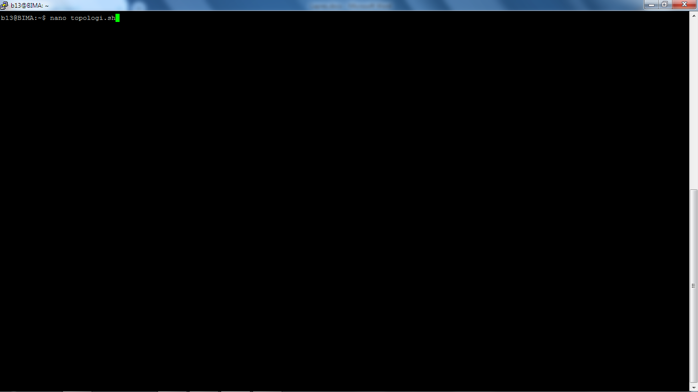

1. Di dalam file topologi.sh,ketikkan beberapa setting sebagai berikut. Semua setting ini digunakan untuk membuat switch, router, dan server. Untuk memory, server diset menjadi 128 M, sedangkan klien dan router diset 96M. Bakso terhubung ke cloud ( memakai ip = 10.151.74.57), switch 2, dan switch 1. Katsu, Pizza, dan sushi terhubung ke switch2. Sedangkan soto terhubung ke switch1. Kemudian save, dan keluar dari editor.

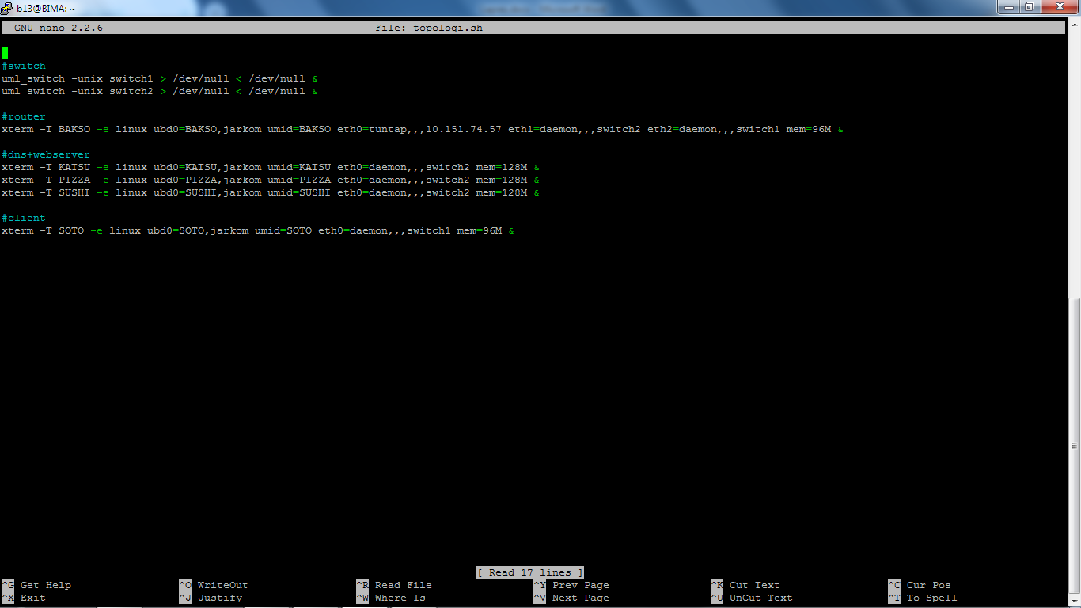

1. Jalankan file topologi.sh menggunakan perintah “bash topologi.sh”

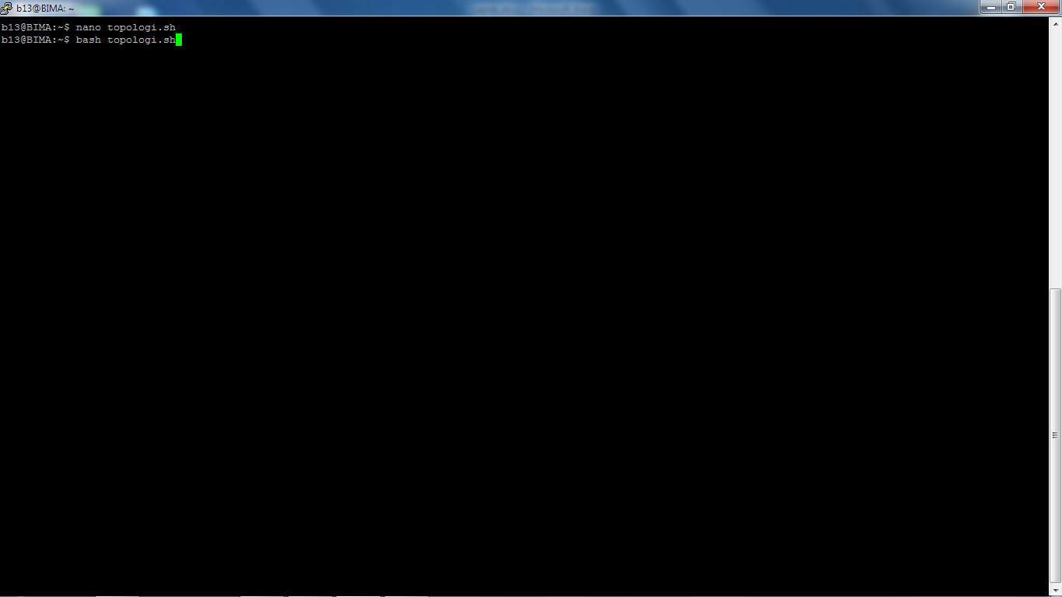

Maka akan muncul lima terminal baru dengan nama soto, pizza, bakso, katsu, dan sushi seperti pada gambar berikut.

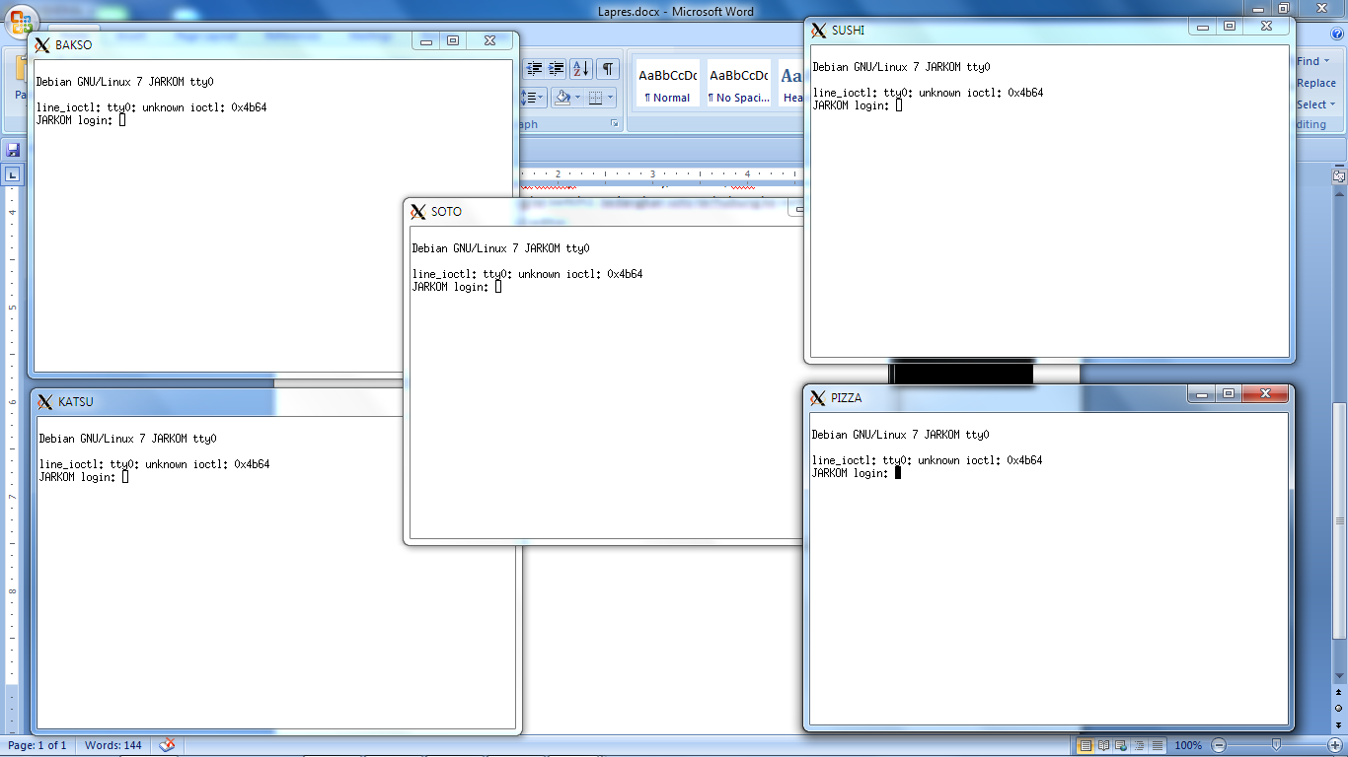

1. Login pada masing-masing UML.
2. Pada UML Bakso, ketikkan perintah “nano /etc/sysctl.conf”, dan akan muncul sebuah teks editor. Hilangkan tanda pagar pada “net.ipv4.ip_forward=1”. Write out dan keluar dari teks editor tersebut.

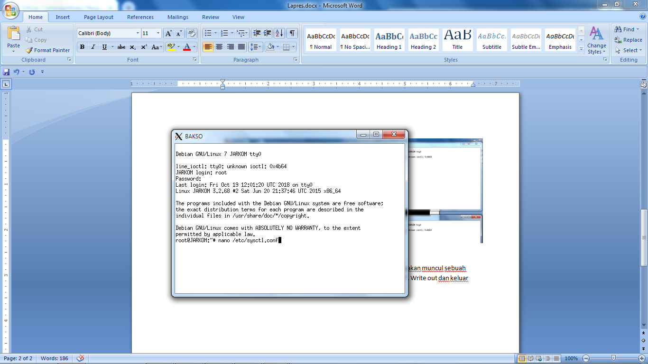

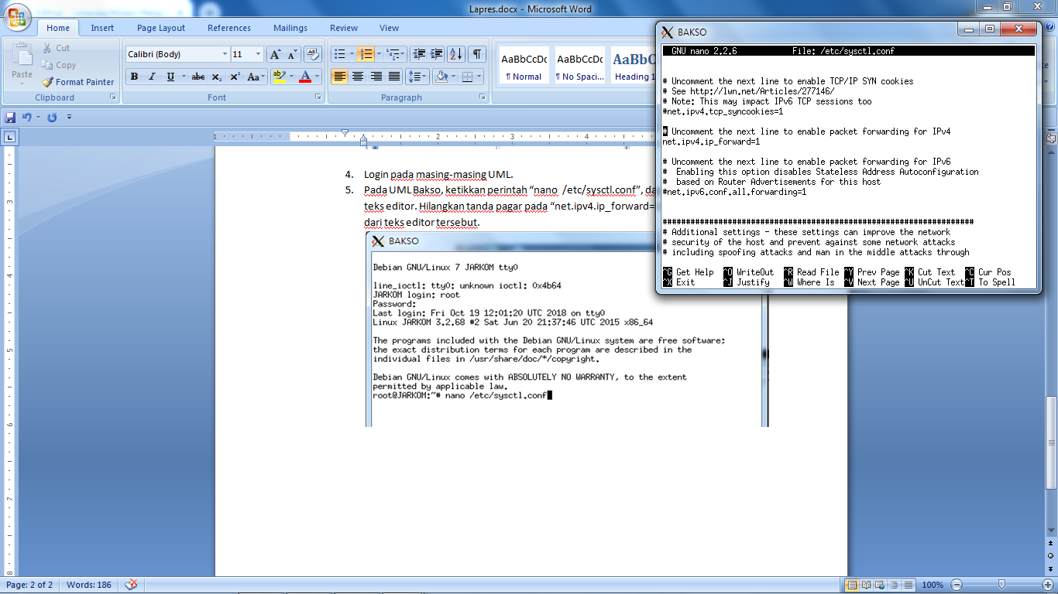

1. Ketikkan “sysctl -p” . Hal in untuk mengaktifkan setting yang sudah diterapkan pada tahap sebelumnya.

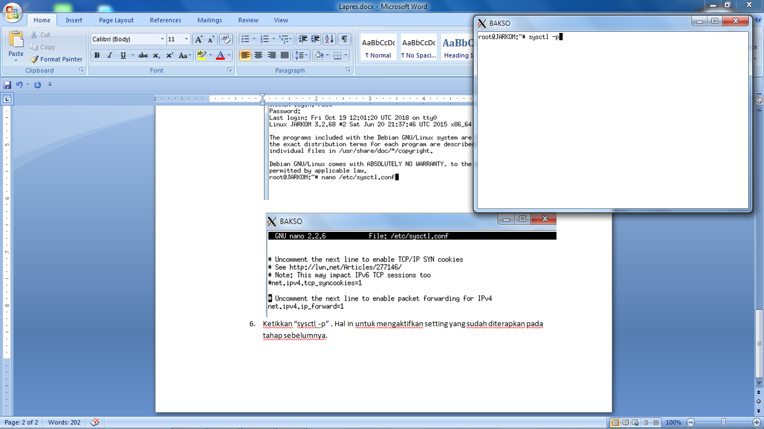

1. Pada setiap UML yang ada ketikkan “nano /etc/network/interfaces”. Kemudian akan muncul sebuah teks editor. Kemudian ketikkan setting pada setiap UML seperti pada gambar berikut.

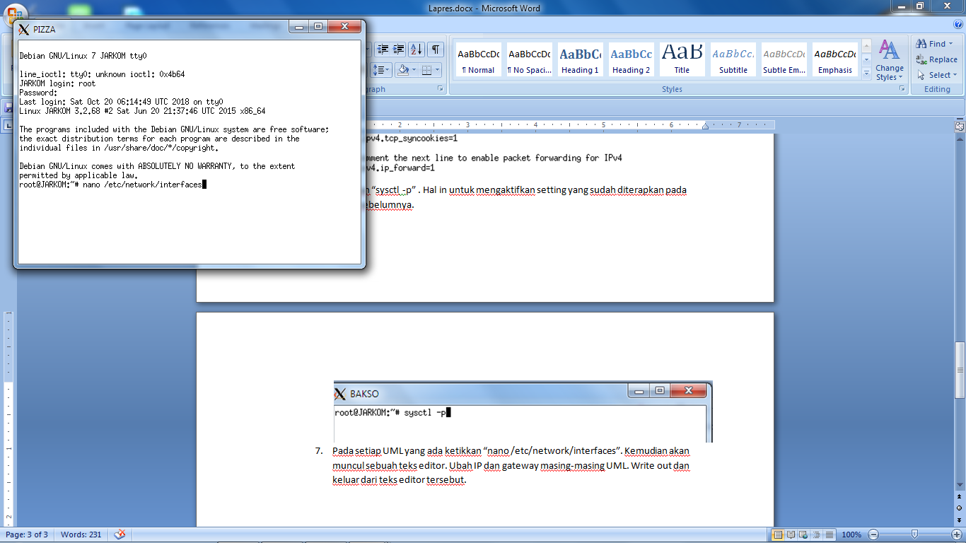

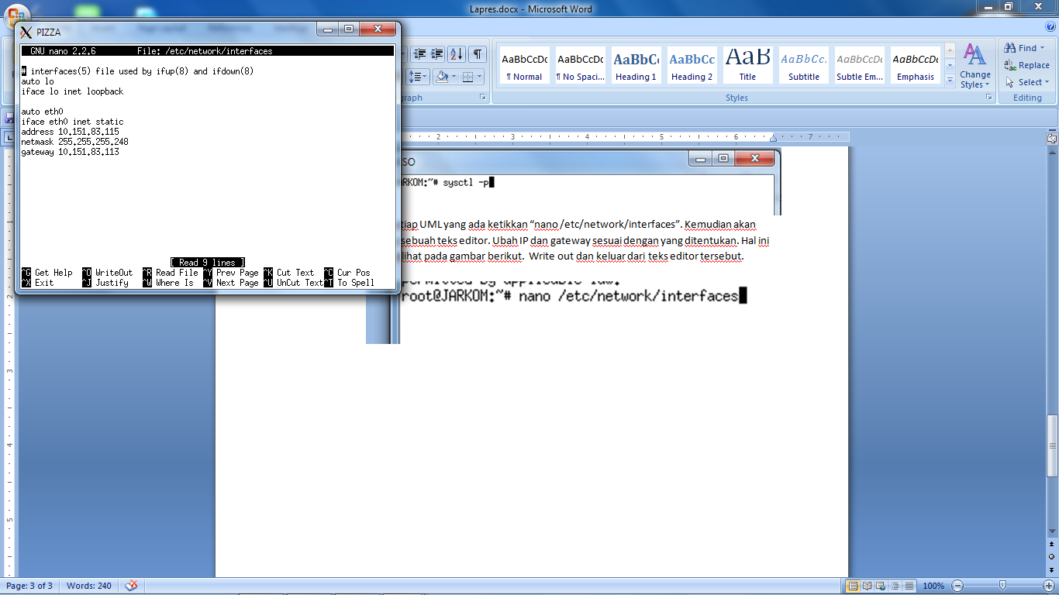

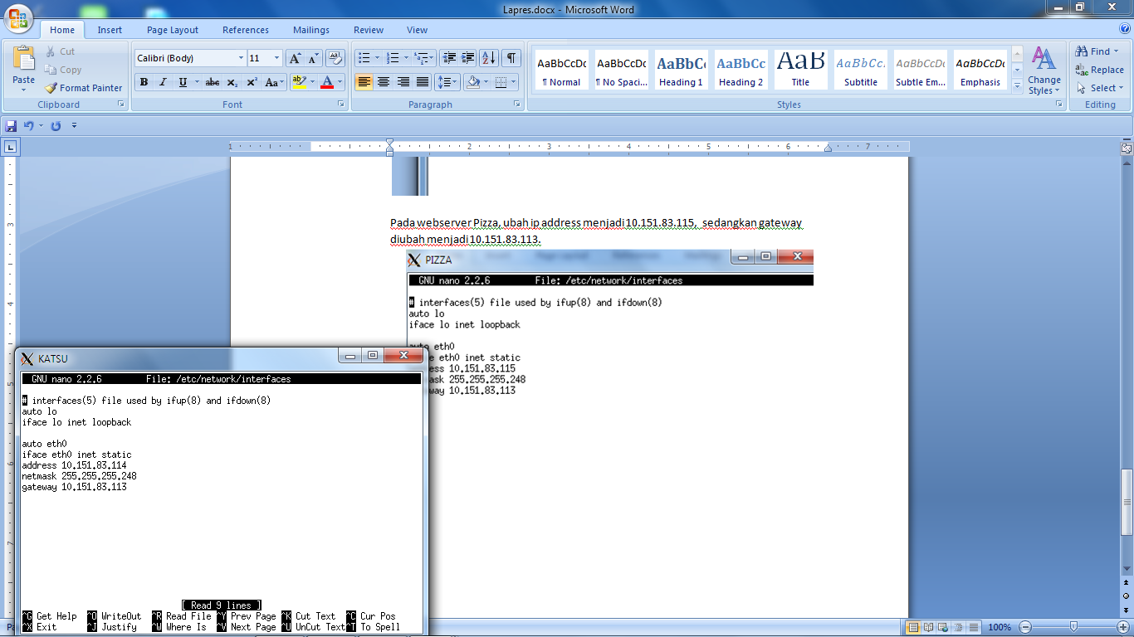

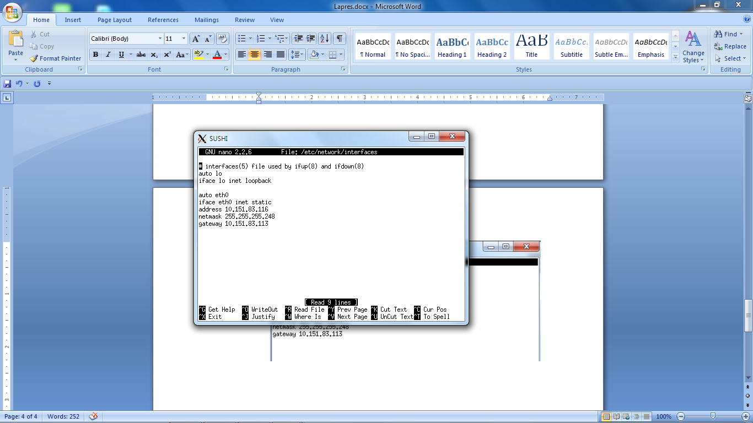

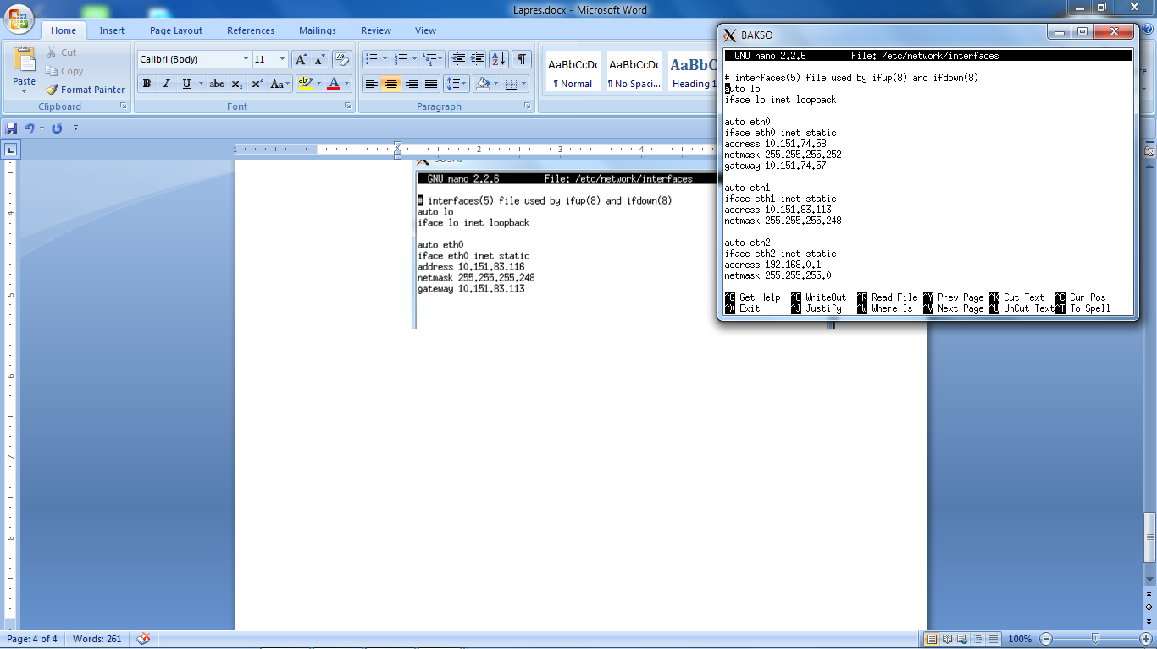

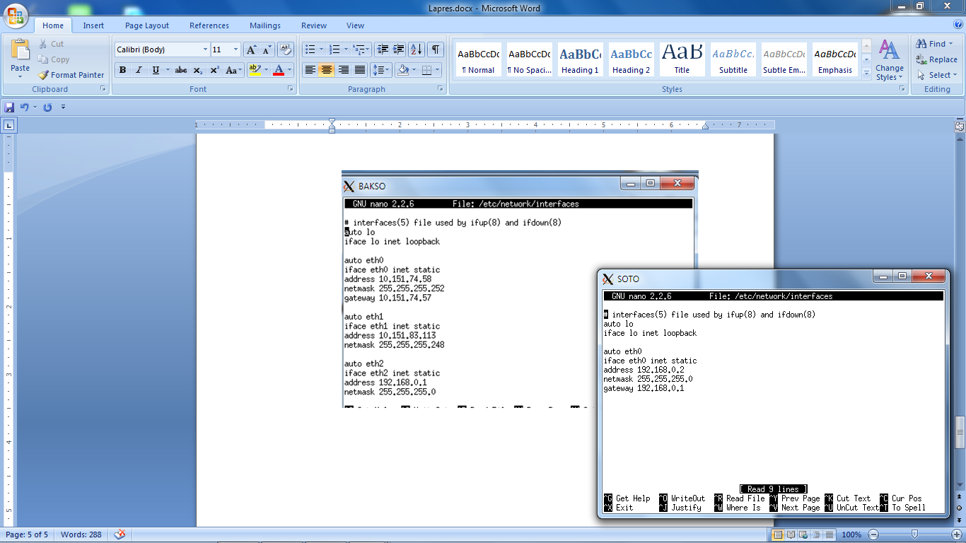

Setelah semua UML sudah disetting, Write Out dan keluar dari teks editor.

1. Ketikkan “service networking restart” pada setiap UML. Hal ini untuk merestart network dan untuk mengaktifkan setting yang kita terapkan pada tahap sebelumnya.

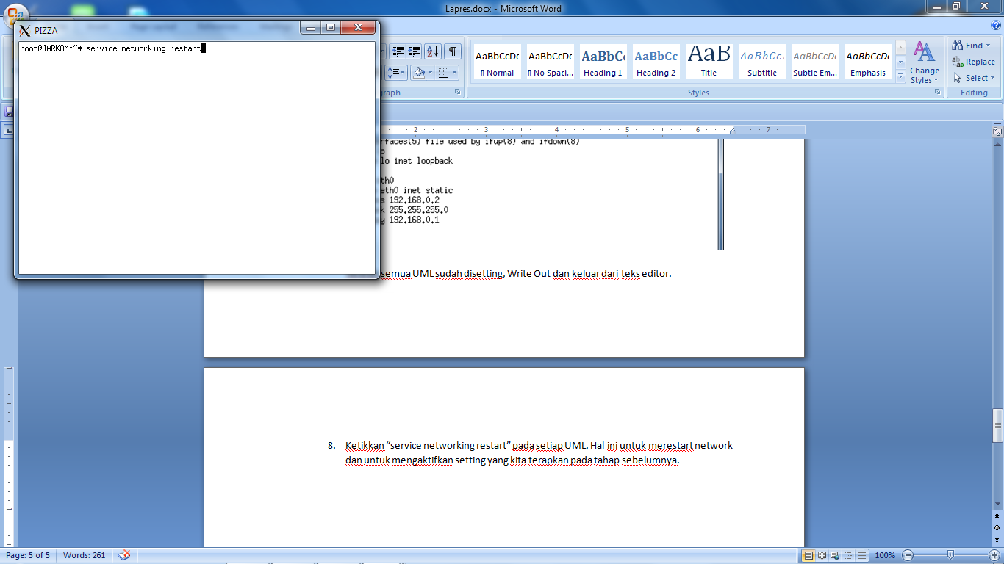

1. Pada UML Bakso, ketikkan “nano iptables.sh”, kemudian muncul teks editor. Ketikkan setting iptables pada teks editor tersebut seperti gambar dibawah. Write out, kemudian keluar dari teks editor tersebut.

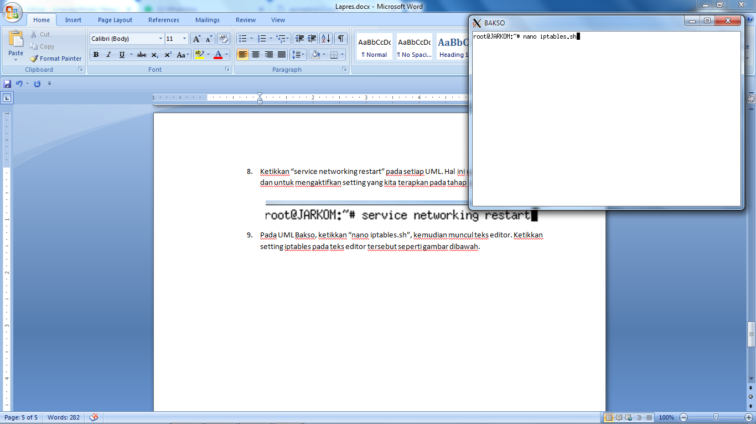

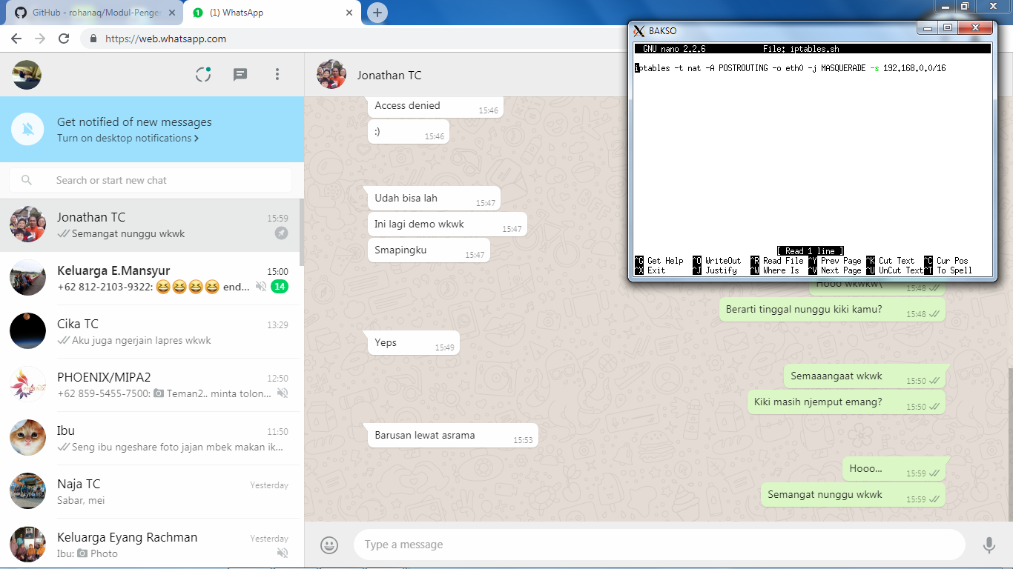

1. Jalankan file iptables.sh yang tadi dibuat dengan mengetikkan “ source iptables.sh” pada UML Bakso. Iptables dijalankan agar setiap UML dapat terhubung ke jaringan luar.

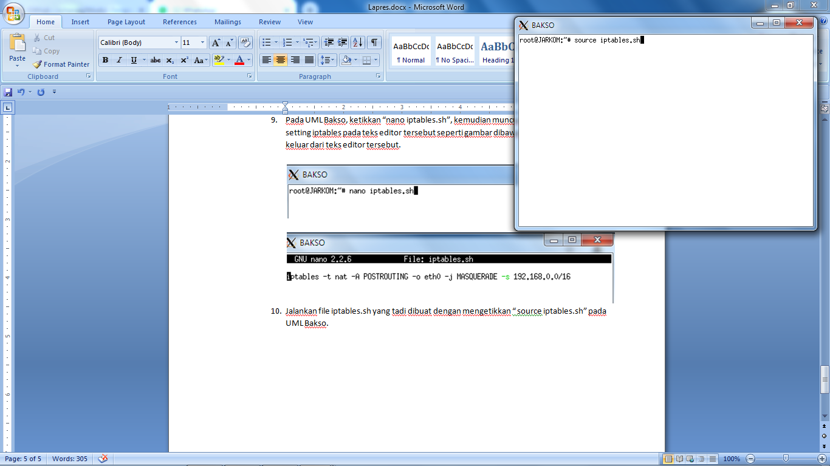

1. Pada setiap UML, ketikkan “nano export.sh”. Maka akan muncul sebuah teks editor. Ketikkan pada masing-masing UML seperti pada gambar berikut.

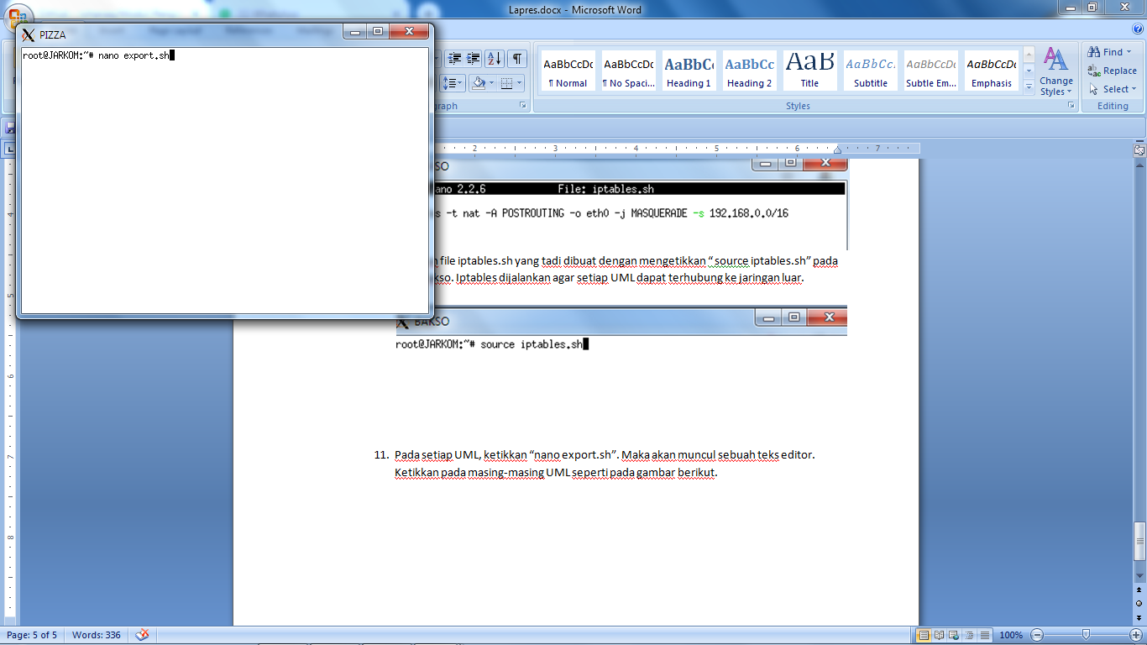

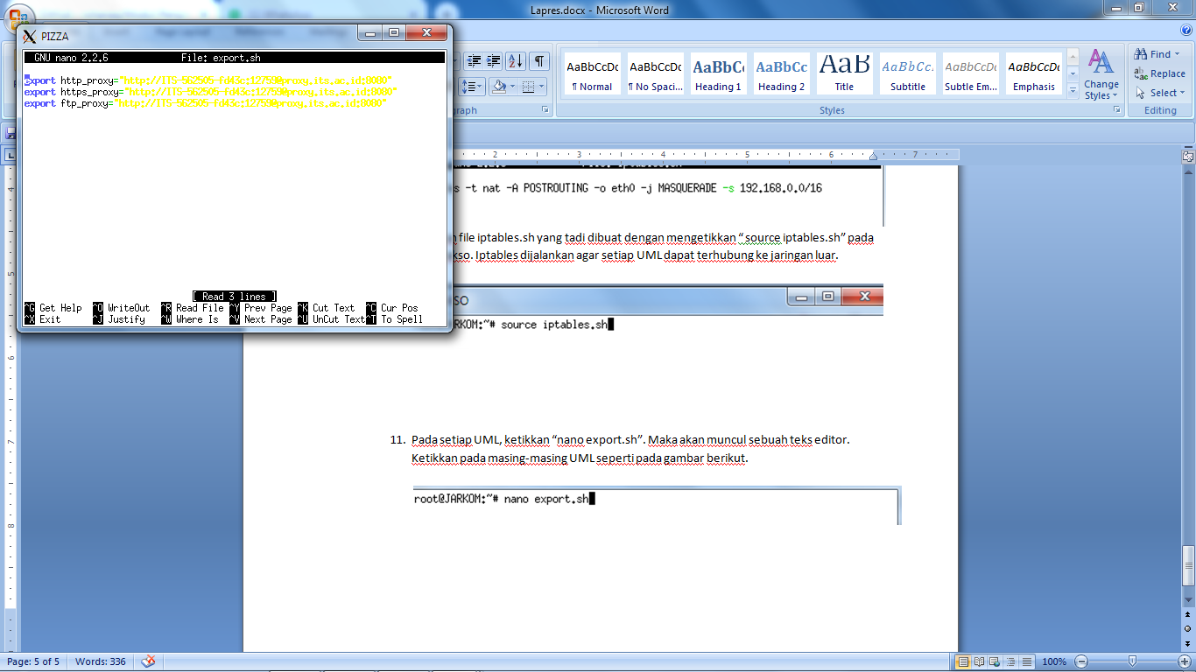

Setelah diketikkan di masing-masing UML, Write Out dan keluar dari teks editor.

1. Jalankan file export.sh pada setiap UML, dengan mengetikkan “source export.sh”. Hal ini digunakan untuk mengaktifkan proxy pada setiap UMLnya.

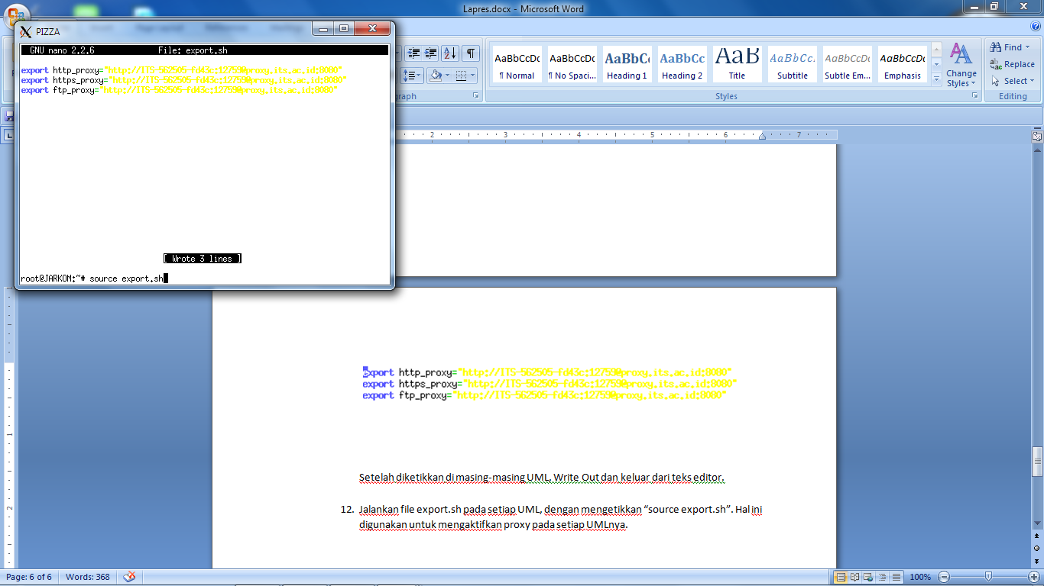

* Soal nomor 1: membuat website utama dengan alamat <http://aymade.b13.com>

1. Pada UML Katsu, ketikkan “mkdir /etc/bind/jarkom”. Hal ini digunakan untuk membuat folder baru yang bernama jarkom pada /etc/bind.

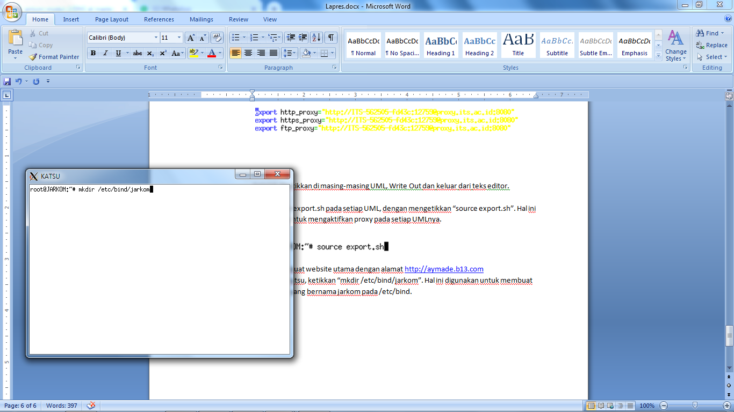

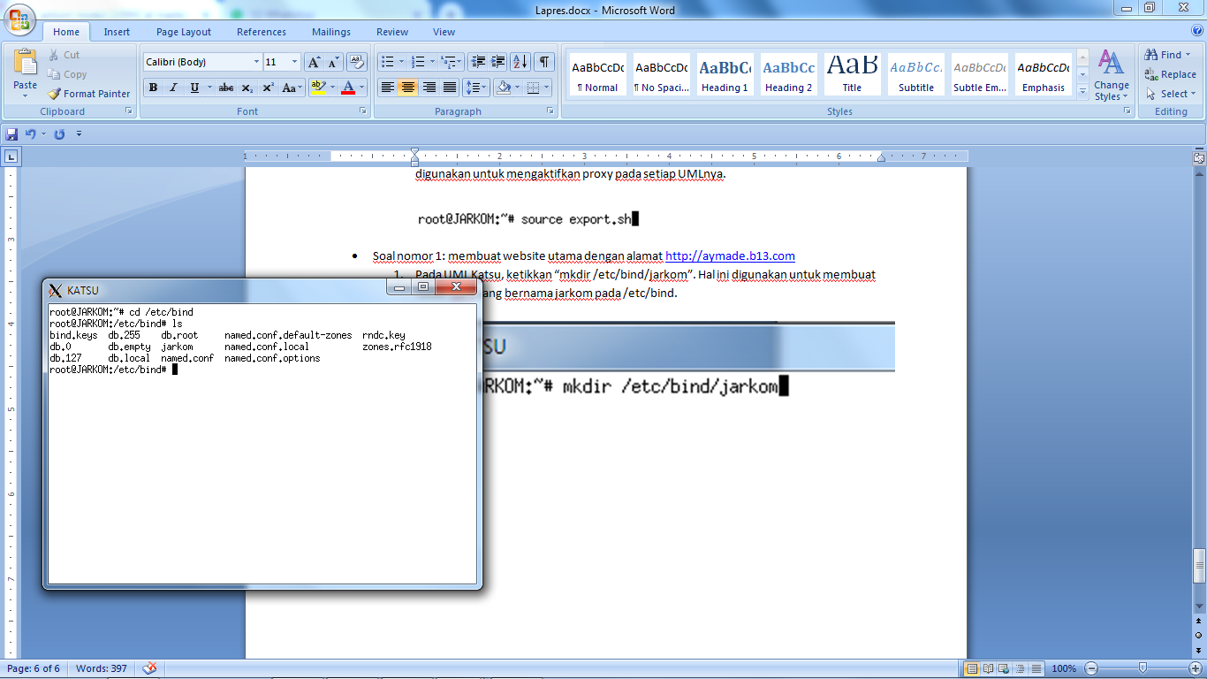

1. Lalu ketikkan “nano /etc/bind/named.conf.local”, maka akan muncul teks editor. Ketikkan setting seperti pada gambar berikut.

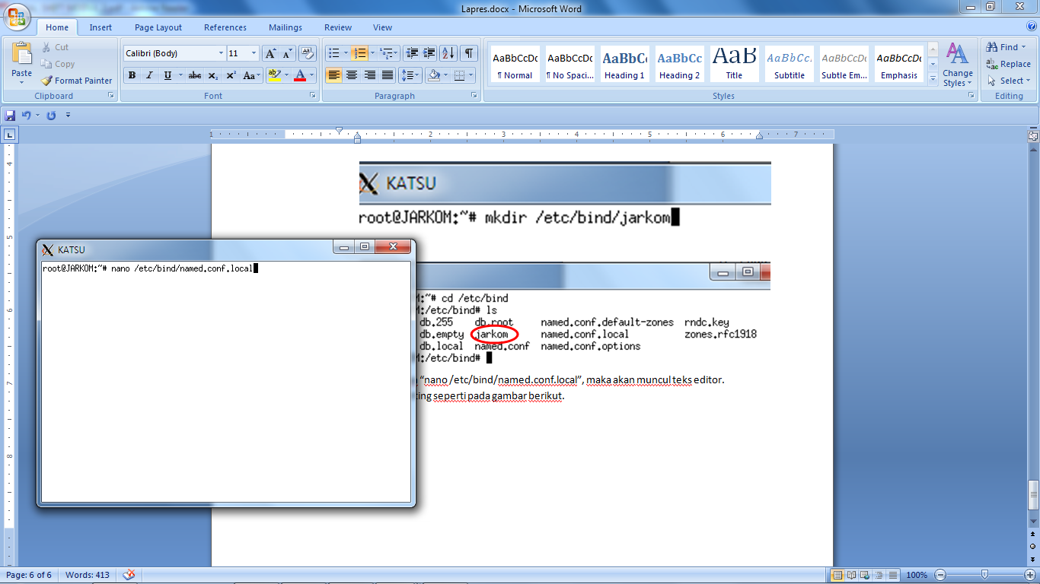

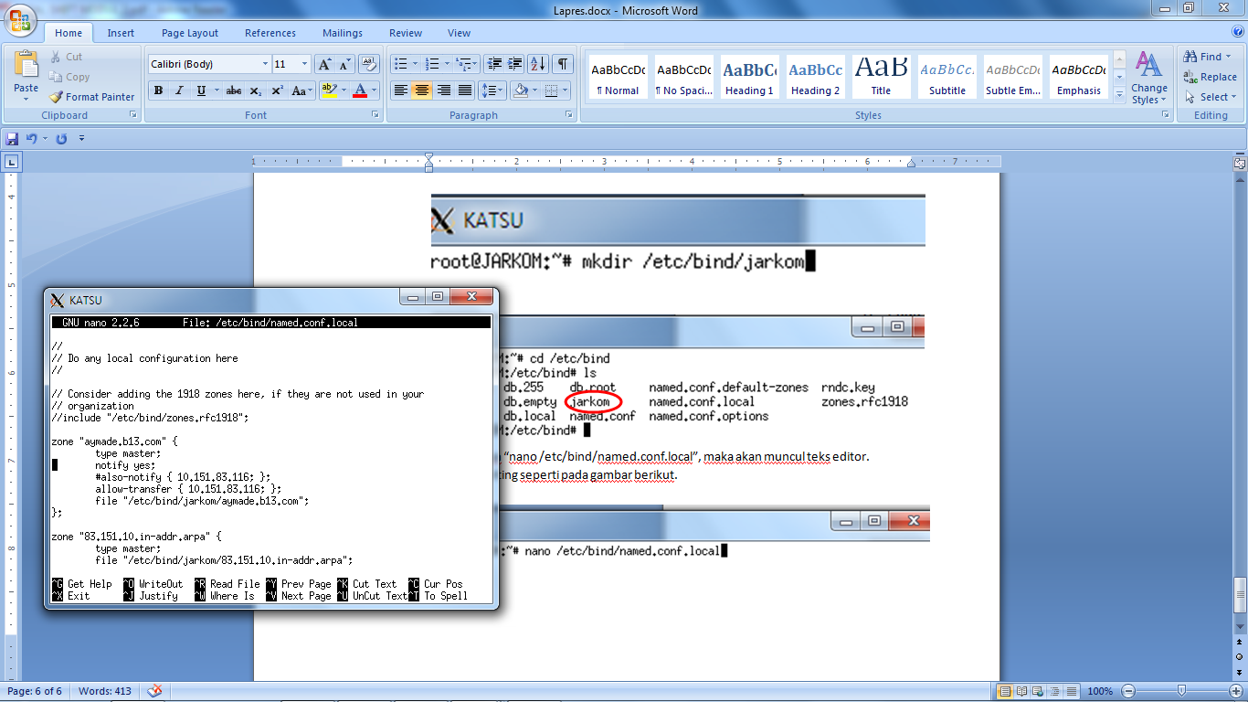

Jika sudah diketikkan, Write Out dan keluar dari teks editor.

1. Kopikan file db.local pada folder /etc/bind ke dalam folder /etc/bind/jarkom dan ubah namanya menjadi aymade.b13.com.

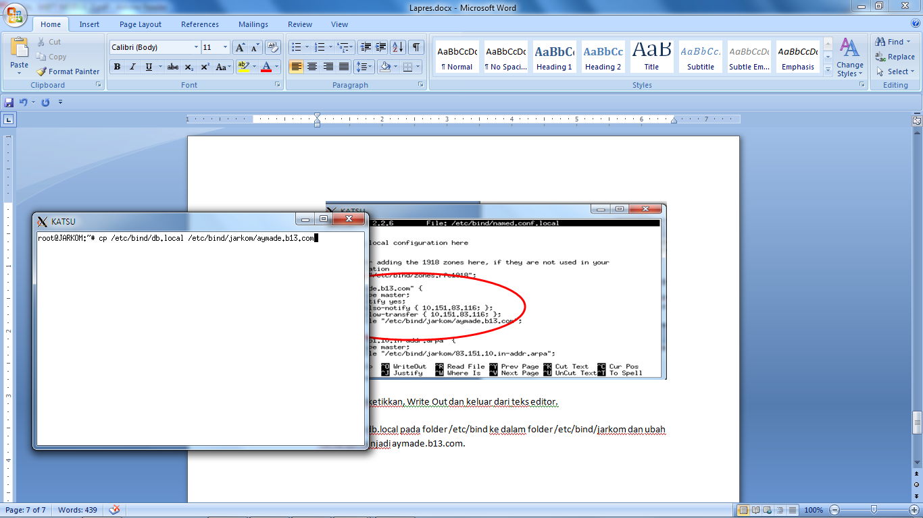

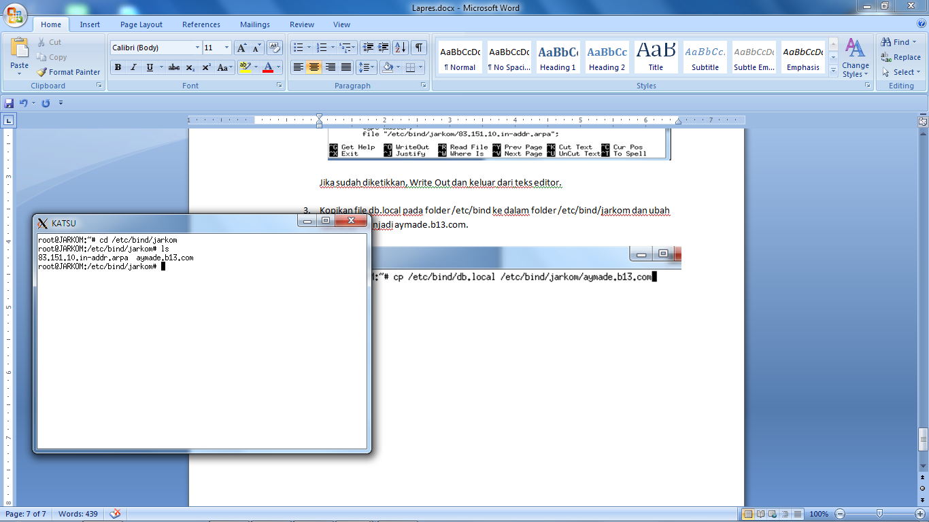

1. Ketikkan “nano /etc/bind/jarkom/aymade.b13.com” untuk membuka teks editor. Kemudian ganti settingnya seperti pada gambar berikut.

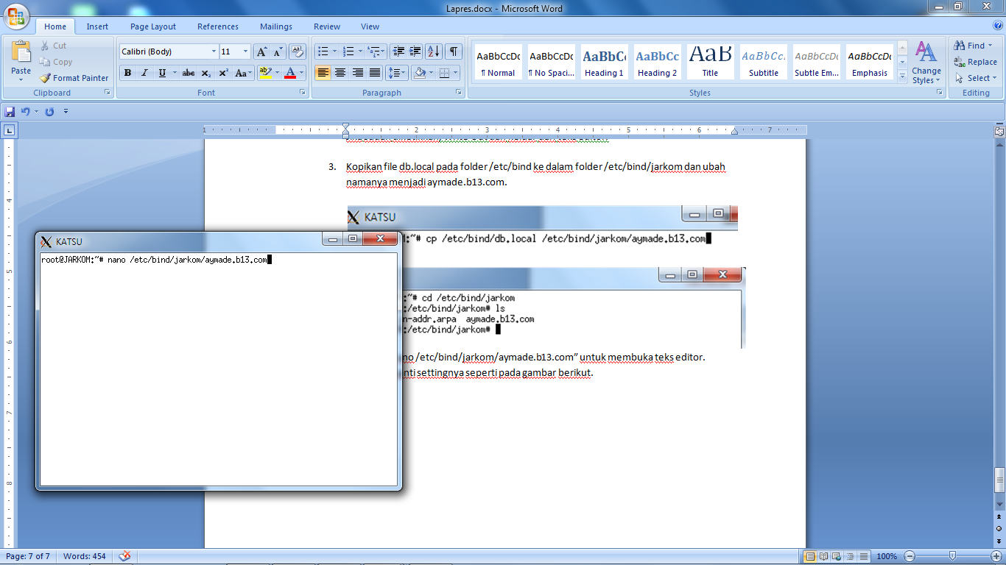

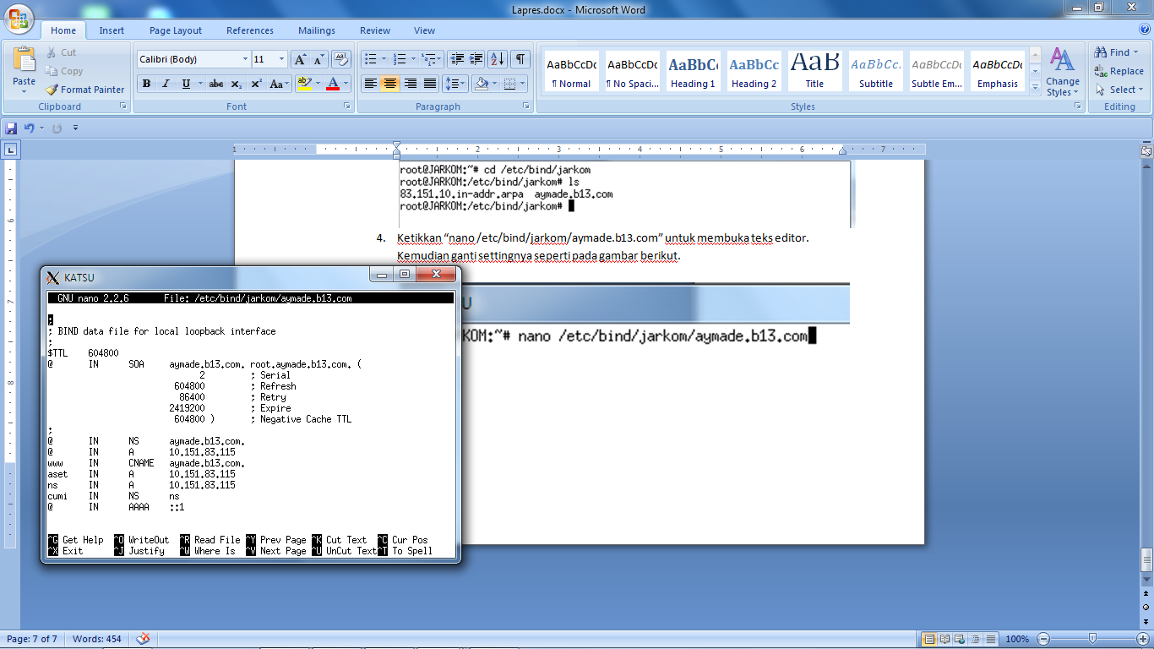

Jika sudah diketikkan, Write Out dan keluar dari teks editor.

1. Ketikkan “service bind9 restart” untuk merestart bind9.

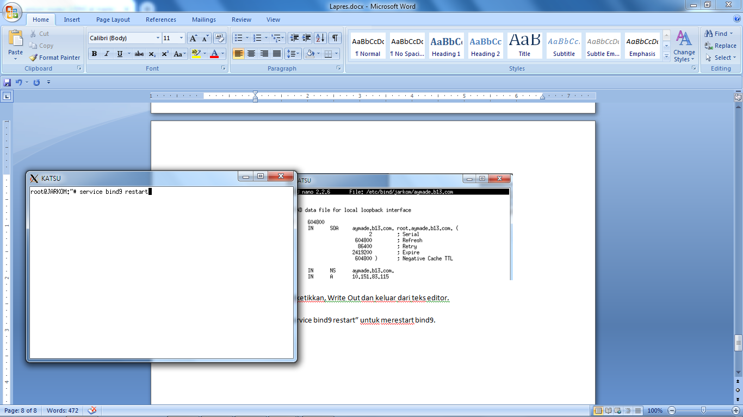

1. Pada UML Soto, ketikkan “nano /etc/resolv.conf”, kemudian akan masuk ke teks editor. Ubah settingnya seperti pada gambar berikut.

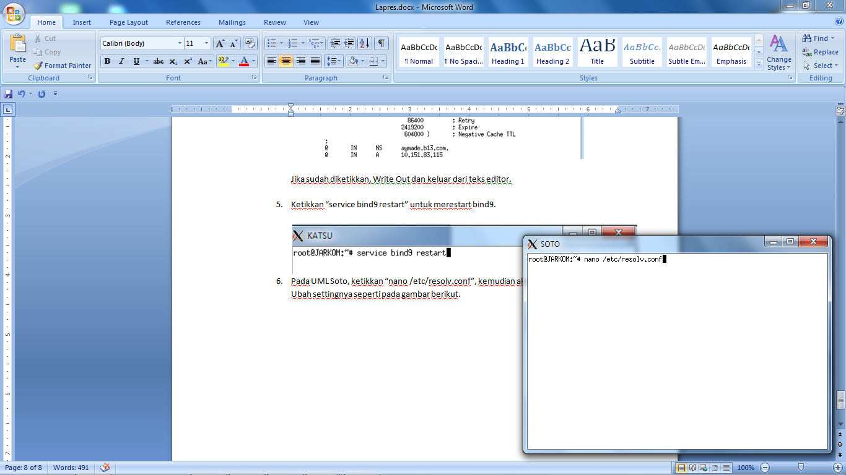

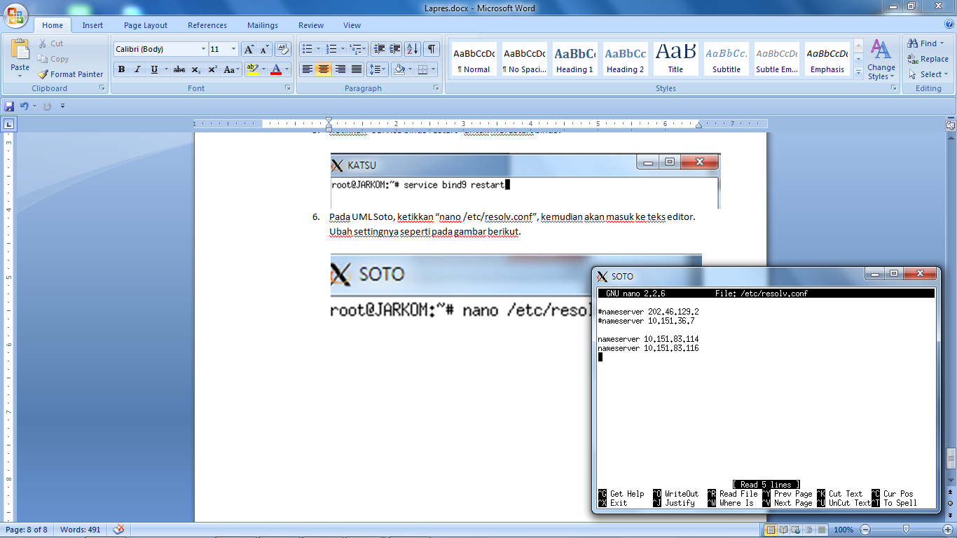

Jika sudah diketikkan, write out dan keluar dari teks editor.

1. Dengan ini domain aymade.b13.com sudah terbentuk. Untuk mengetesnya, lakukan “ping aymade.b13.com” pada UML soto.

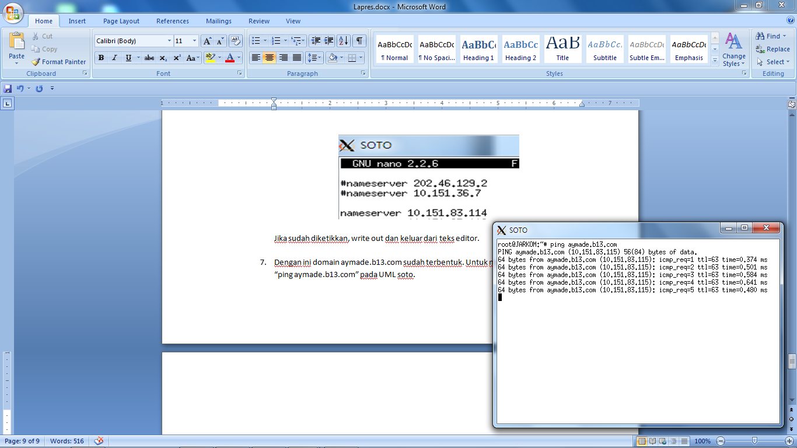

* Soal nomor 2: membuat alias [www.aymade.b13.com](http://www.aymade.b13.com) pada website utama ( aymade.b13.com )

1. Pada UML Katsu, ketikkan “nano /etc/bind/jarkom/aymade.b13.com”, maka akan muncul sebuah teks editor. Kemudian tambahkan setting seperti pada gambar berikut.

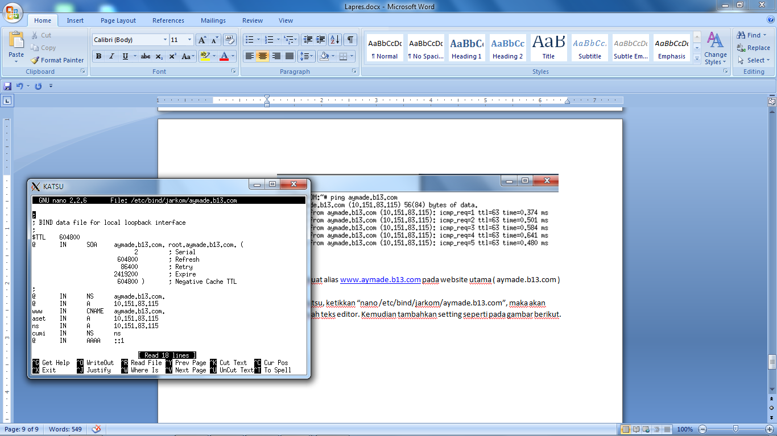

Write Out dan keluar dari teks editor.

1. Ketikkan “service bind9 restart” untuk merestart bind9.

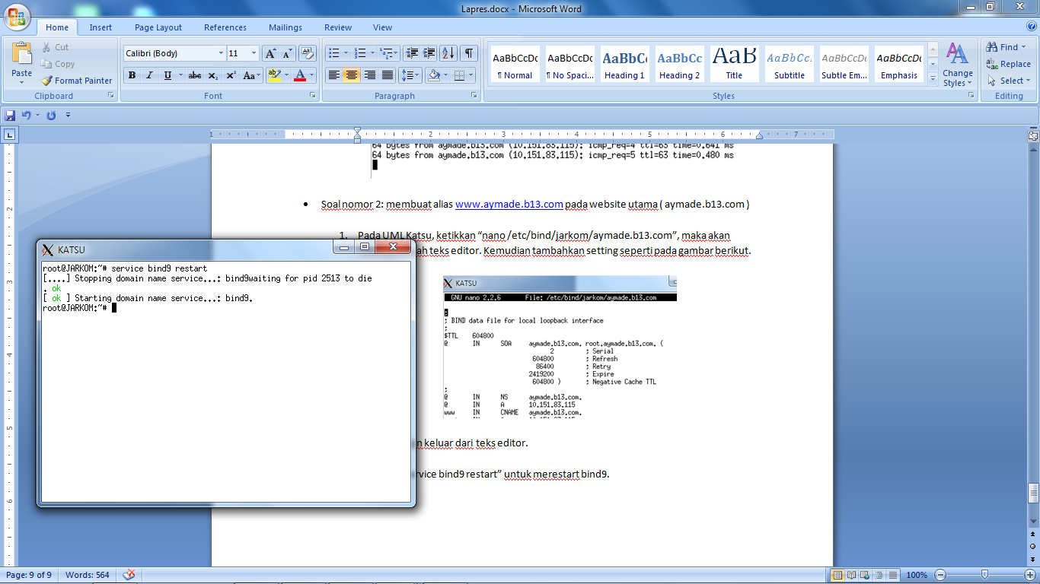

1. Alias [www.aymade.b13.com](http://www.aymade.b13.com) telah terbentuk. Untuk mengetesnya, pada UML soto, ketikkan ping [www.aymade.b13.com](http://www.aymade.b13.com).

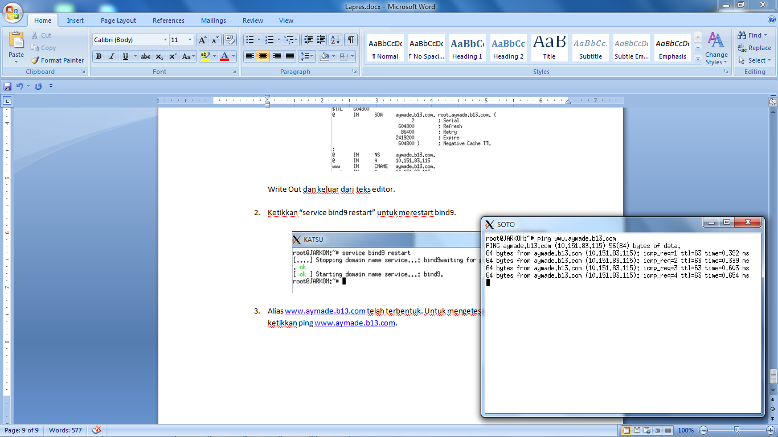

* Soal nomor 3: membuat subdomain aset.aymade.b13.com dari website utama (aymade.b13.com)

1. Pada UML Katsu, ketikkan “nano /etc/bind/jarkom/aymade.b13.com” dan akan muncul sebuah konfigurasi. Tambahkan konfigurasi tersebut seperti pada gambar di bawah ini.

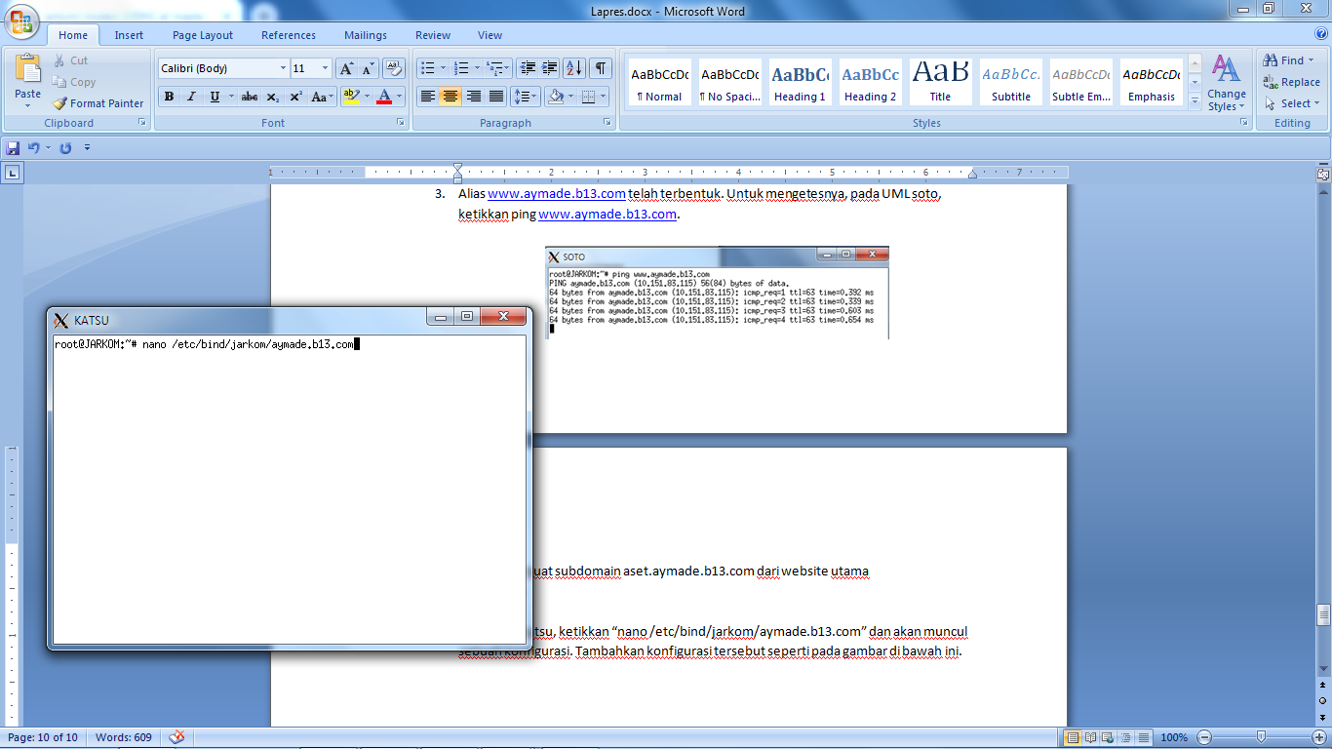

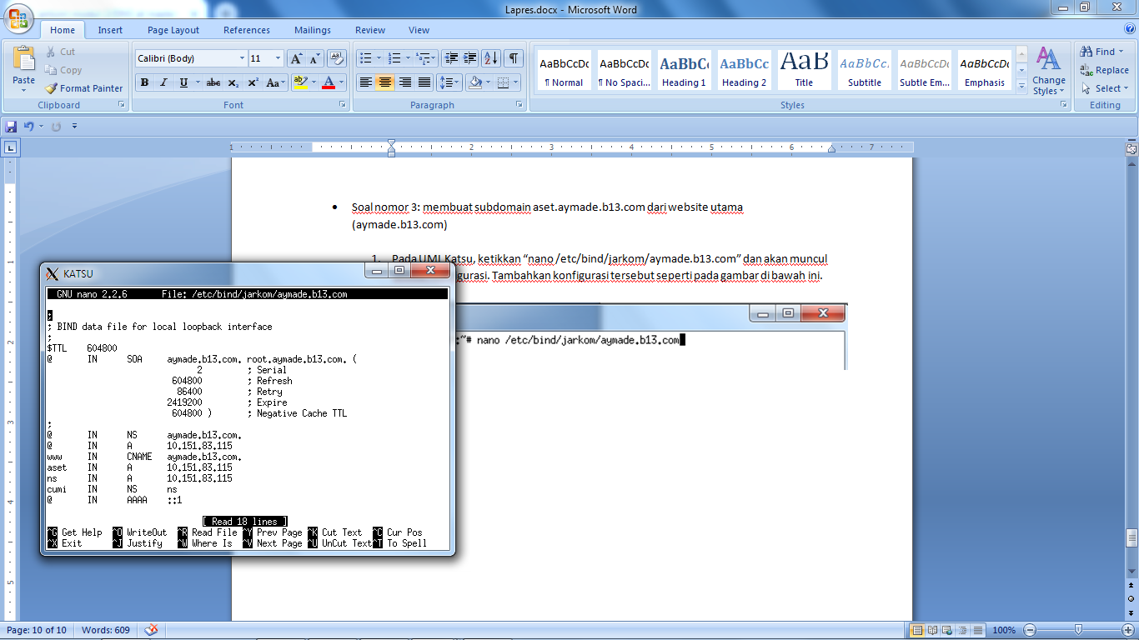

Write Out dan keluar dari konfigurasi tersebut.

1. Ketikkan “service bind9 restart” untuk merestart bind9.

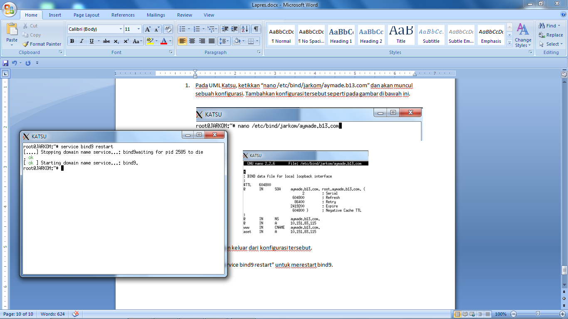

1. Subdomain asset.aymade.b13.com telah dibuat. Untuk mengetesnya, pada UML Soto ketikkan “ping aset.aymade.b13.com”.

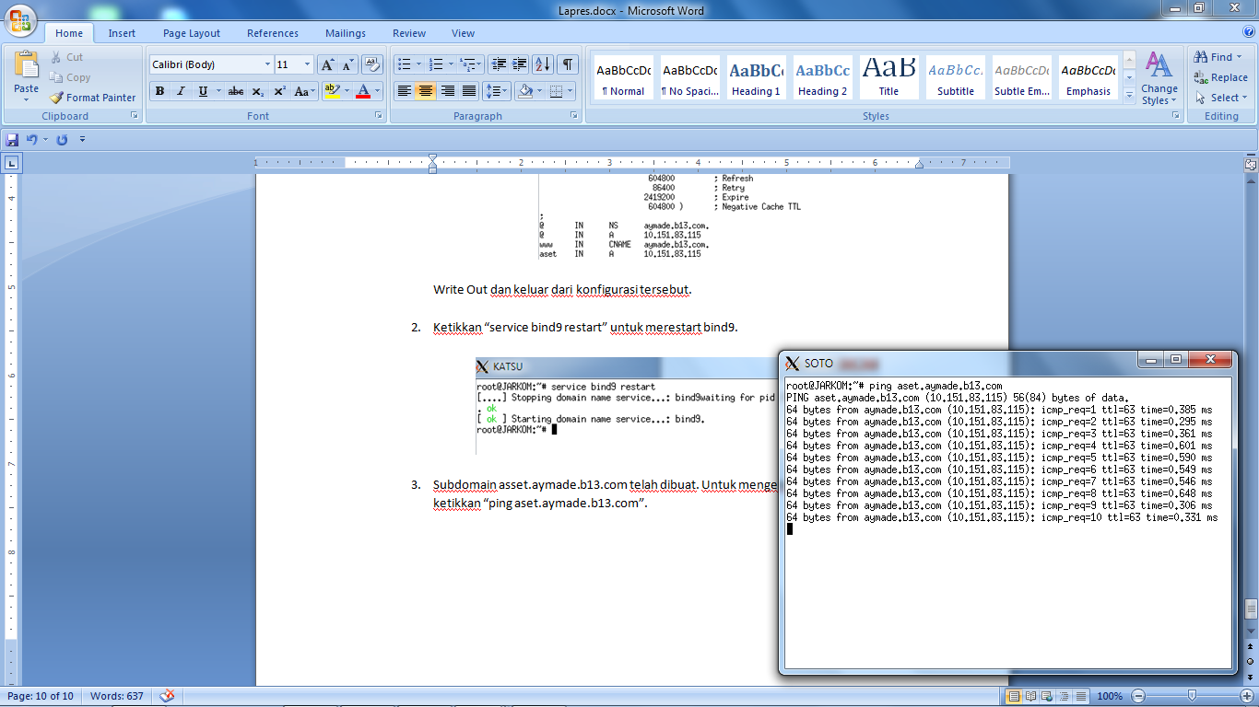

* Soal nomor 4: membuat reverse domain pada website utama (aymade.b13.com) .

1. Pada UML Katsu, ketikkan “nano /etc/bind/named.conf.local”, maka akan muncul sbuah konfigurasi. Tambahkan beberapa konfigurasi seperti pada gambar di bawah ini.

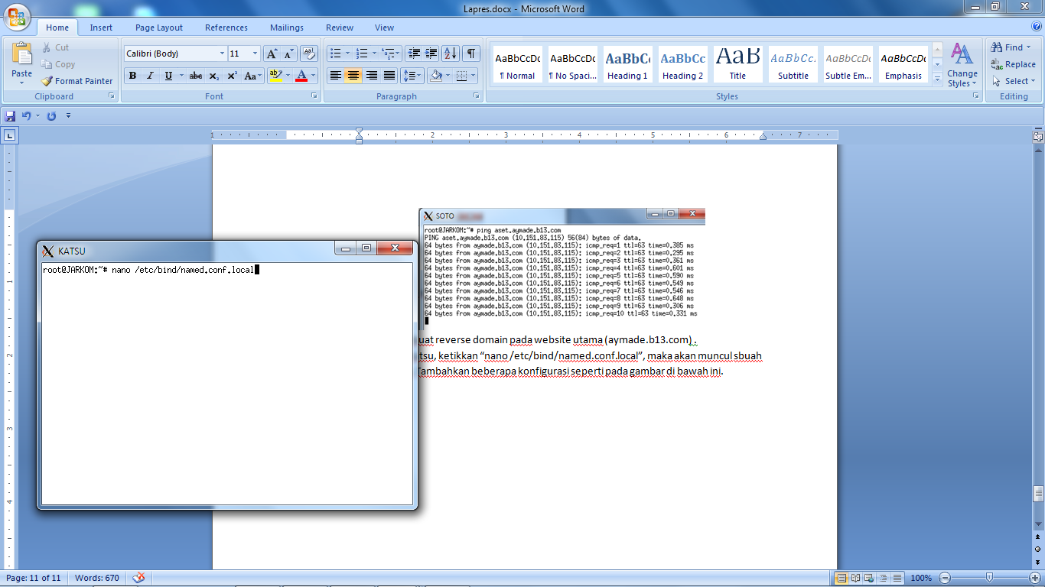

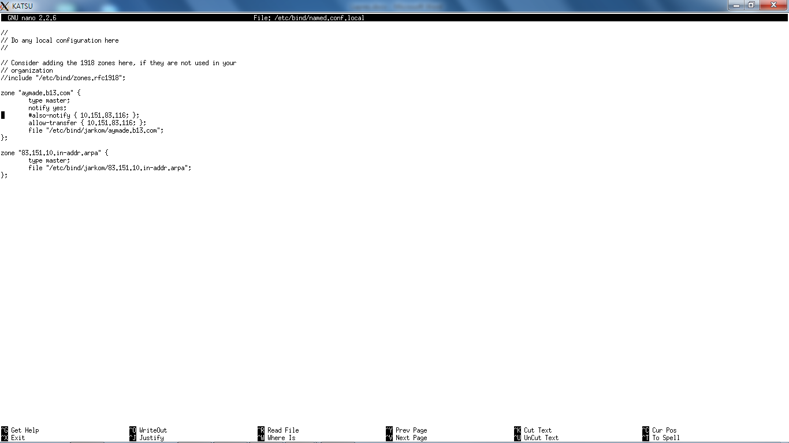

Write out dan keluar dari konfigurasi tersebut.

1. Kopikan file db.local pada folder /etc/bind kedalam folder /etc/bind/jarkom dan ubah namanya menjadi 83.151.10-addr.arpa.

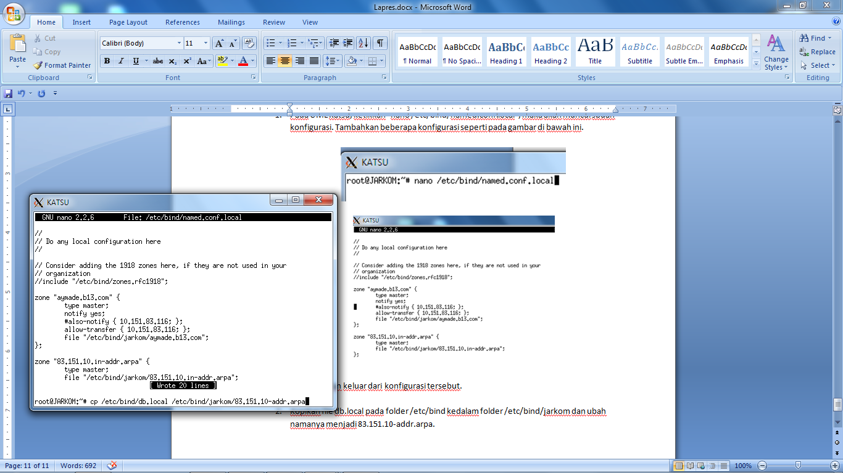

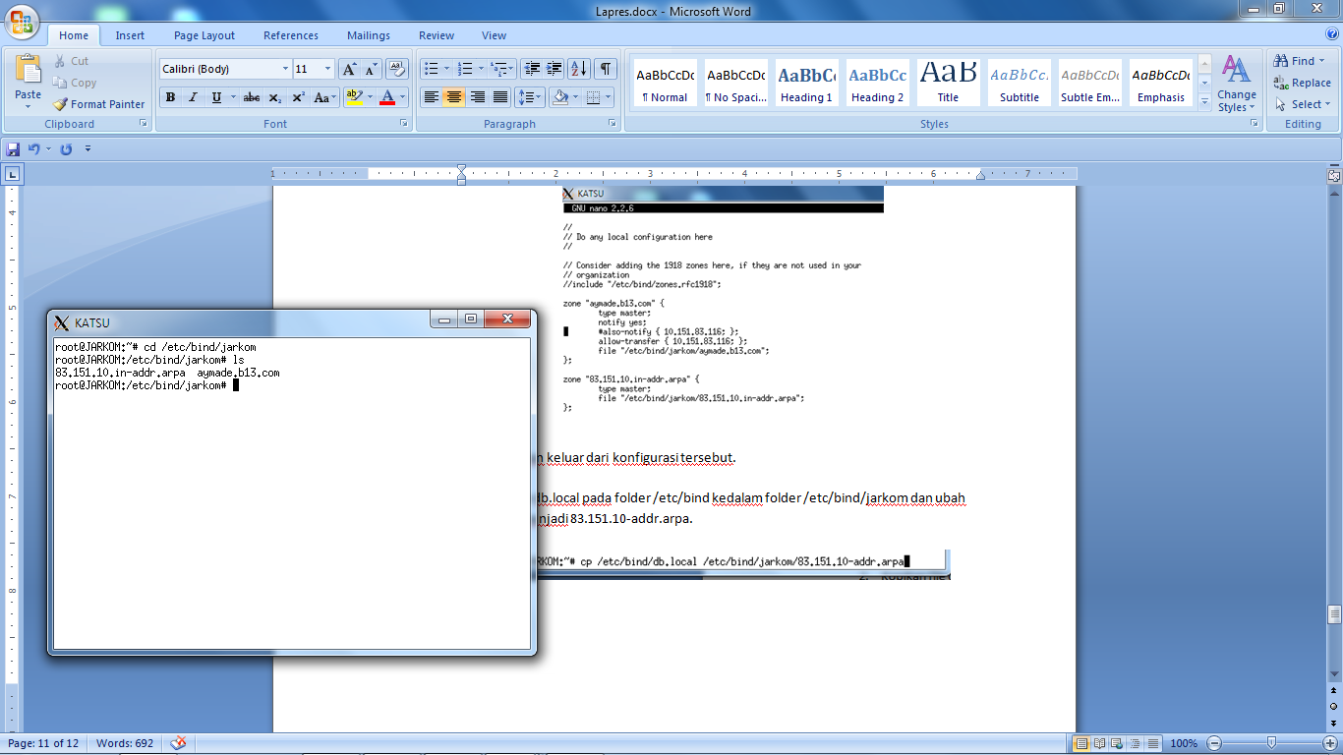

1. Ketikkan “nano /etc/bind/jarkom/83.151.10.in-addr.arpa” kemudian akan muncul sebuah konfigurasi. Ubah konfigurasi seperti pada gambar berikut.

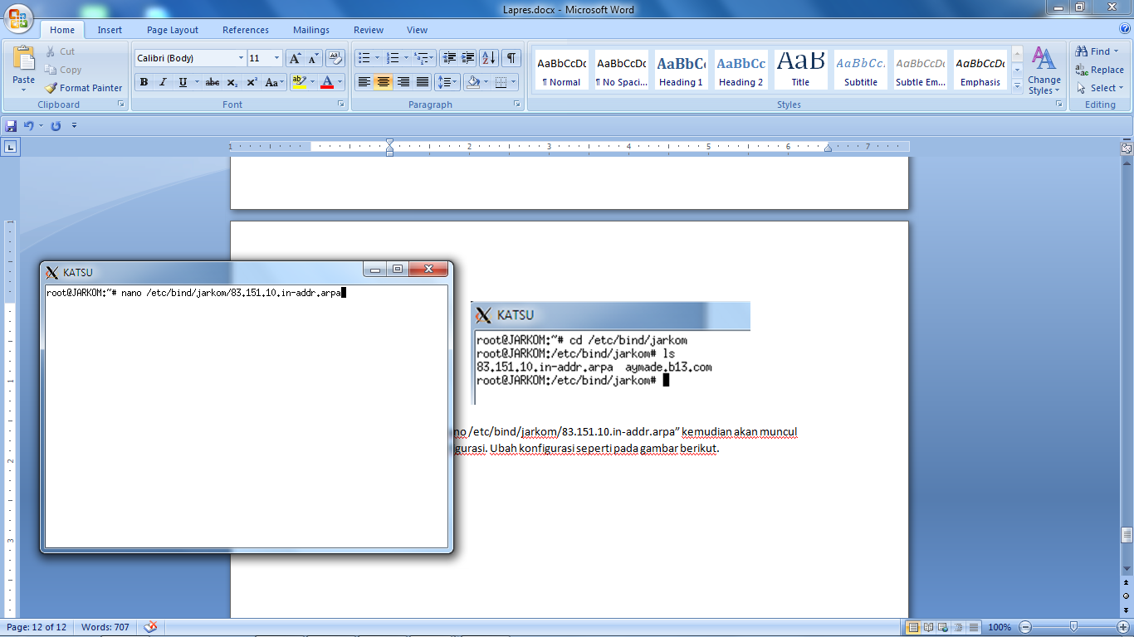

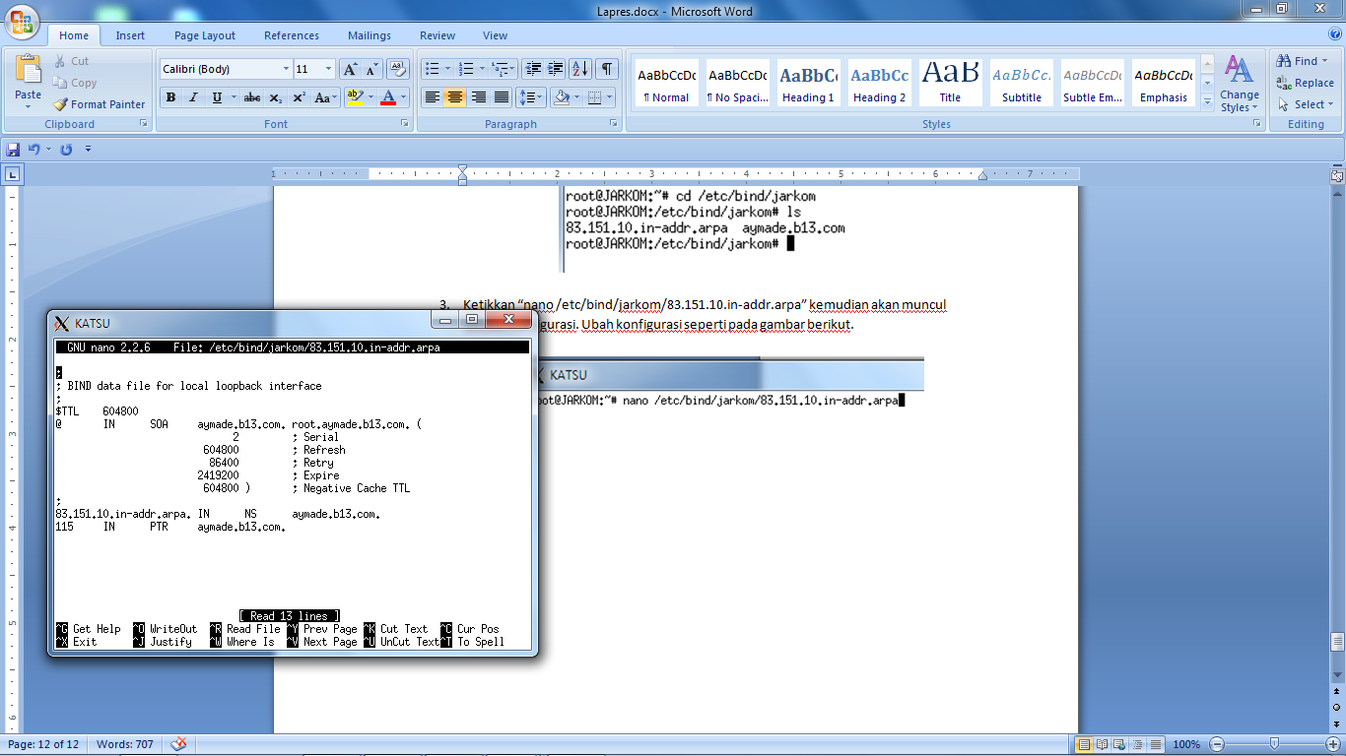

Write Out dan keluar dari konfigurasi tersebut.

1. Ketikkan “service bind9 restart” untuk merestart bind9.

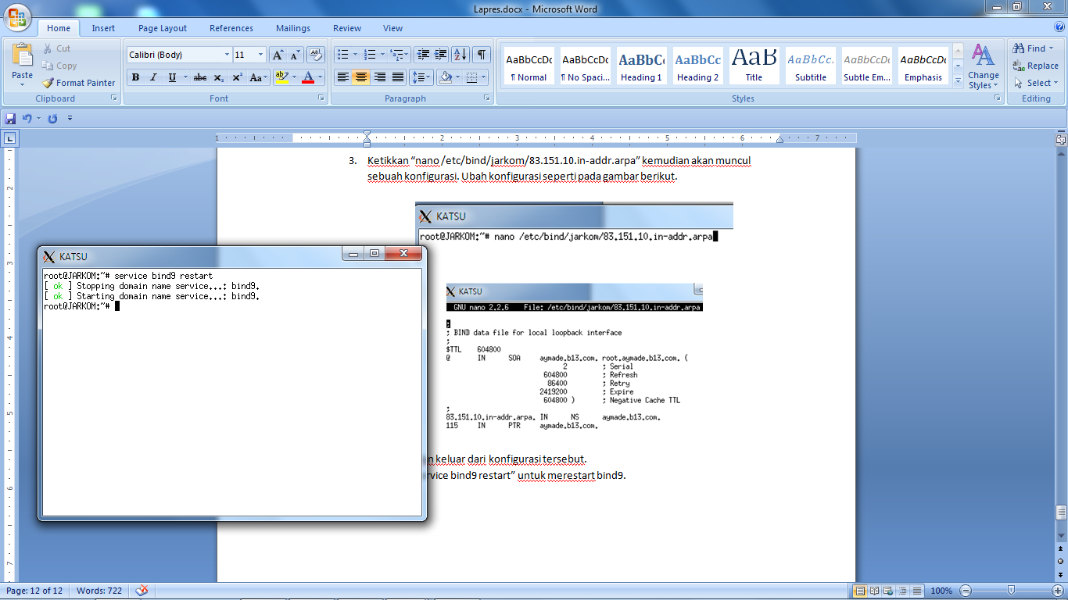

1. Reverse domain sudah terbentuk. Untuk mengetesnya, pada UML Soto, install dnsutils, kemudian ketikkan “ host -t PTR 10.151.83.115”.

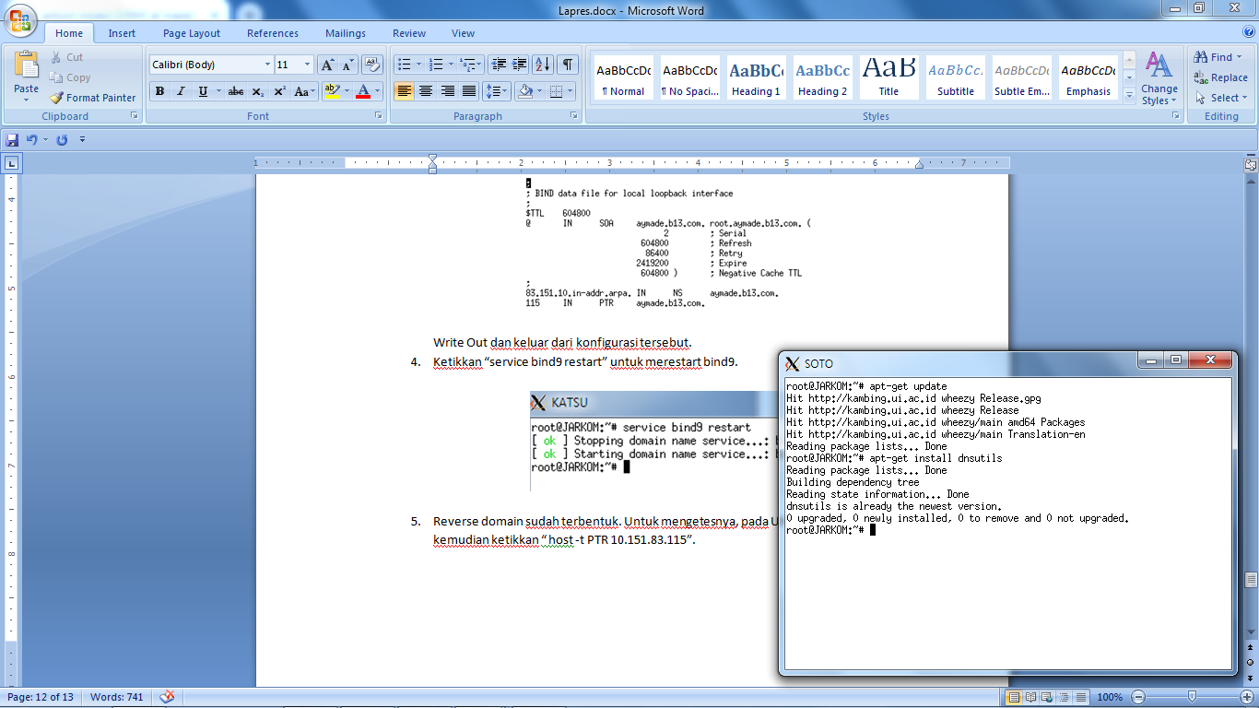

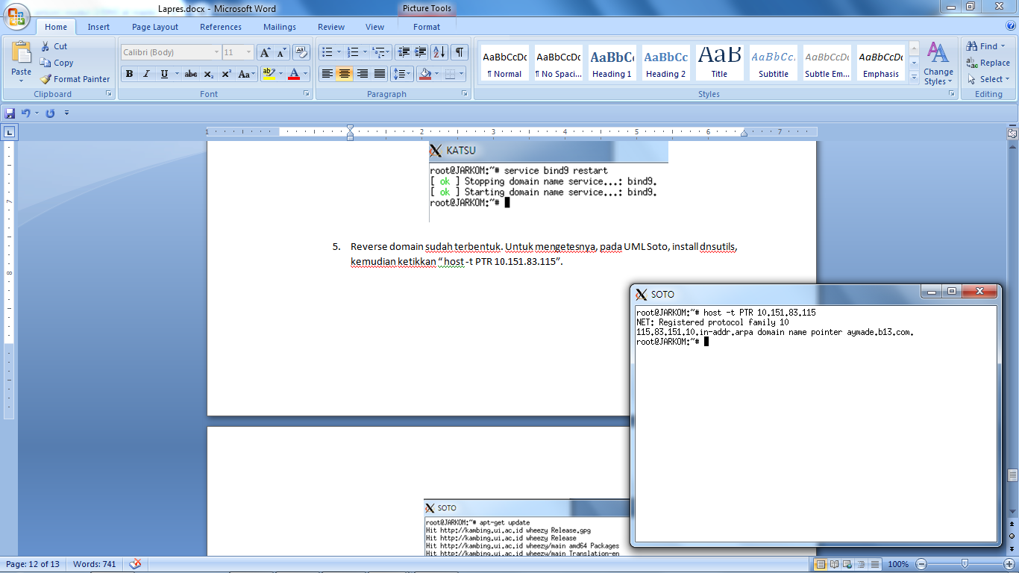

* Soal nomor 5: Membuat DNS Server Slave pada UML Sushi

1. Pada UML Katsu, ketikkan “nano /etc/bind/named.conf.local “, maka akan muncul sebuah konfigurasi. Kemudian, ubah konfigurasi seperti pada gambar berikut.

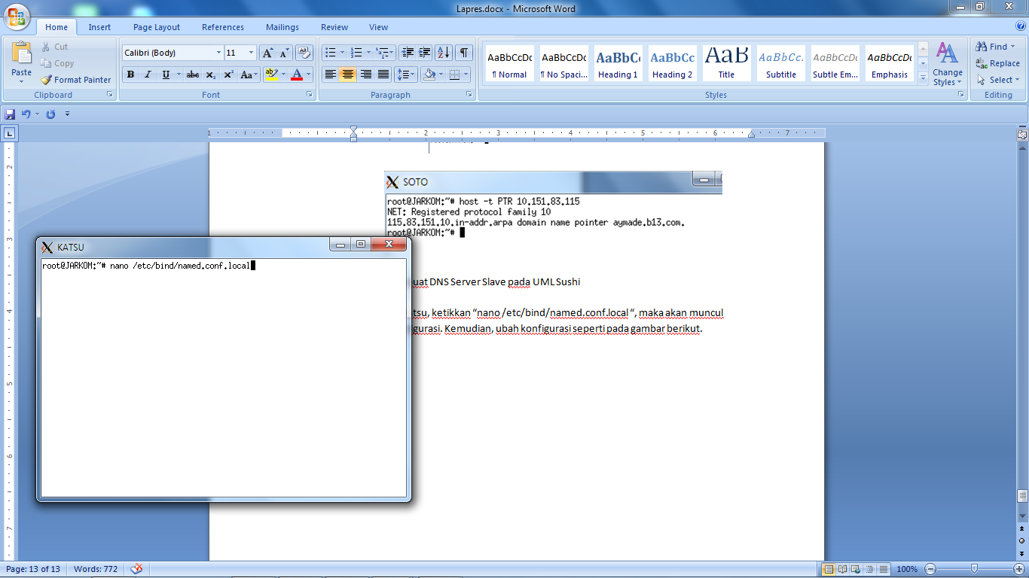

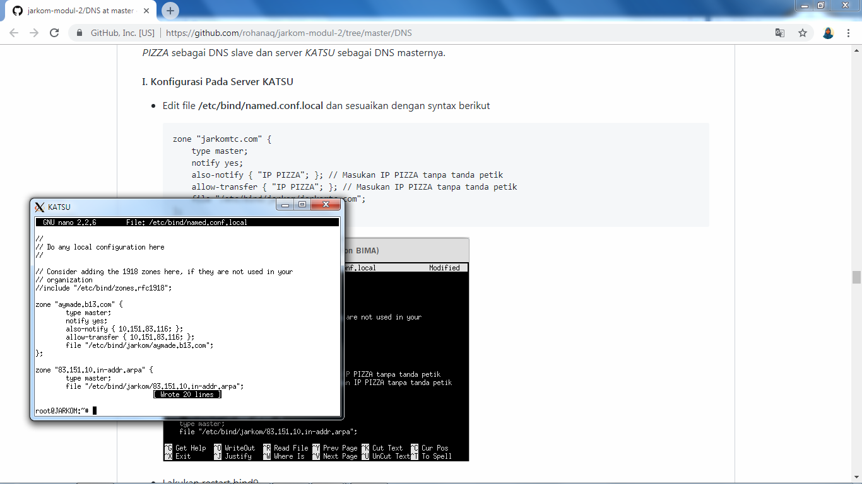

Write Out dan keluar dari konfigurasi tersebut.

1. Ketikkan “service bind9 restart” untuk merestart bind9.

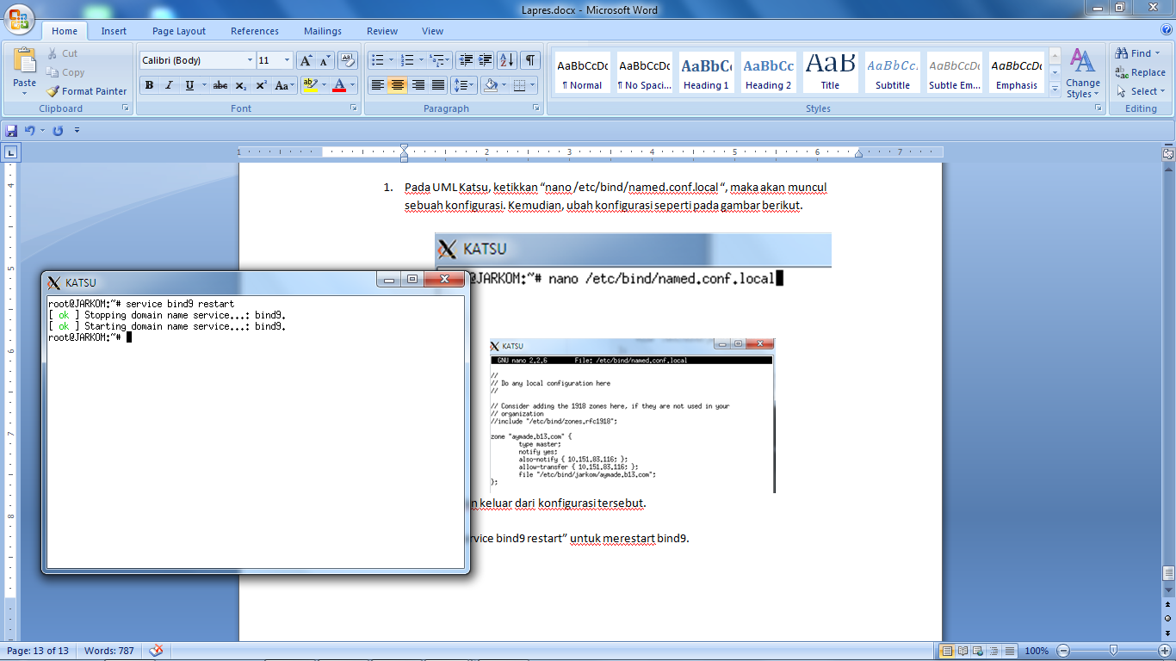

1. Pada UML Sushi, install bind9 dengan mengetikkan “apt-get install bind9”. Sebelumnya pastikan untuk mengupdate package dengan “apt-get update”.

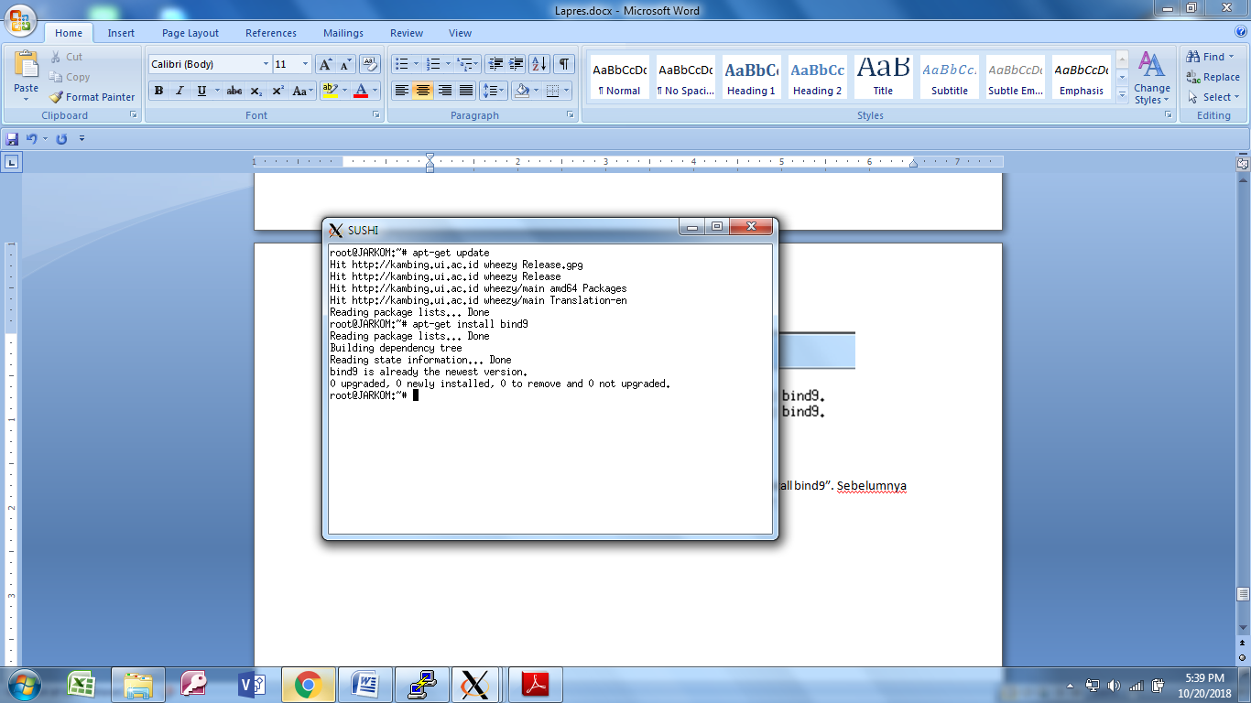

1. Ketikkan “nano /etc/bind/named.conf.local”, kemudian akan muncul sebuah konfigurasi. Ubah konfigurasi seperti pada gambar berikut.

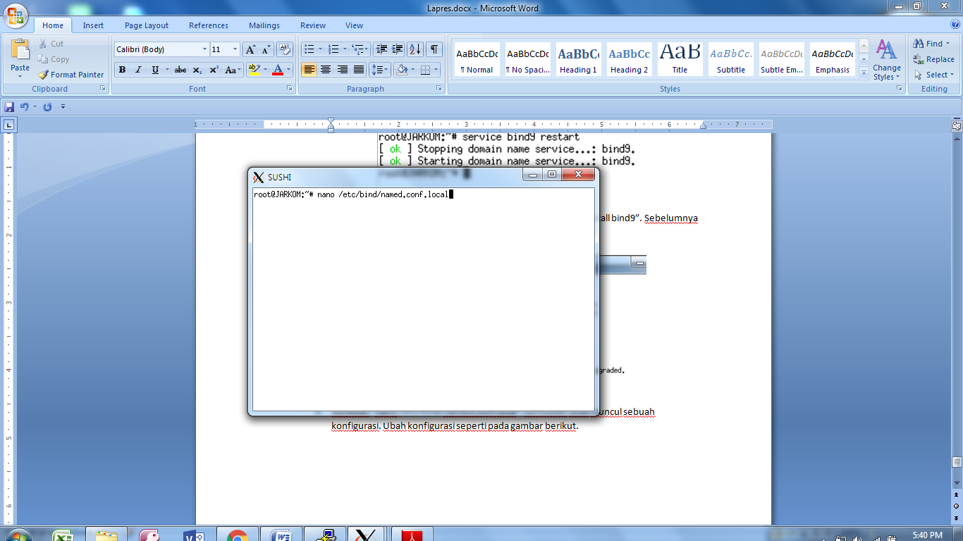

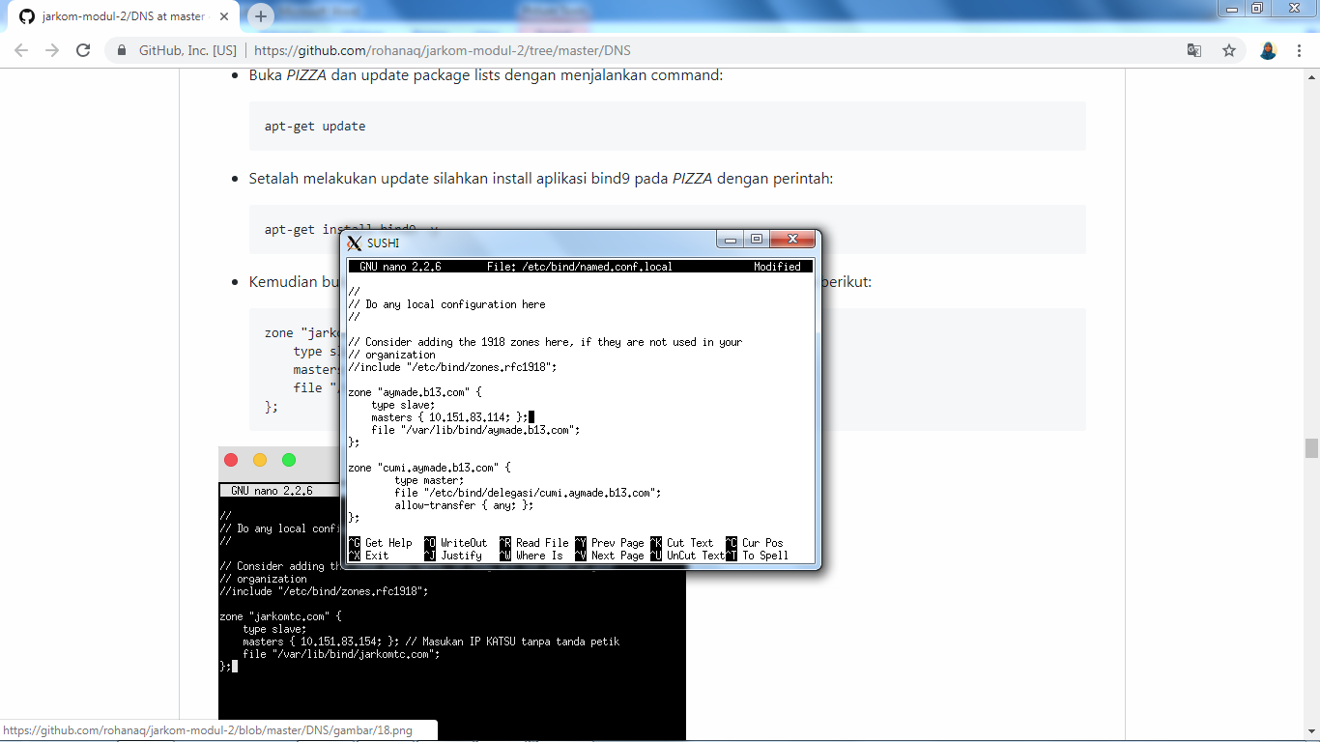

Write Out dan keluar dari konfigurasi tersebut.

1. Ketikkan “service bind9 restart” untuk merestart bind9.

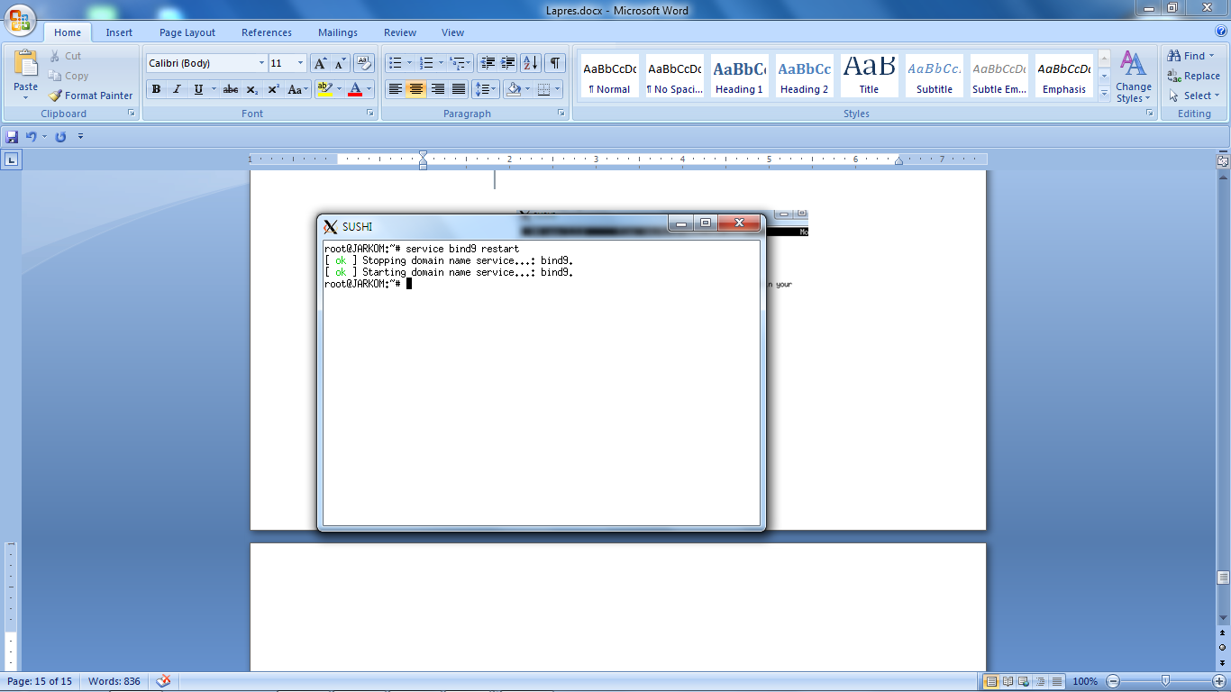

1. UML Sushi sudah menjadi DNS Server Slave. Untuk mengetesnya, matikan bind9 pada UML Katsu dengan mengetikkan “service bind9 stop”. Kemudian pada UML Soto, ketikkan “nano /etc/resolv.conf”, dan tambahkan ip sushi. Lakukan ping aymade.b13.com pada UML Soto.

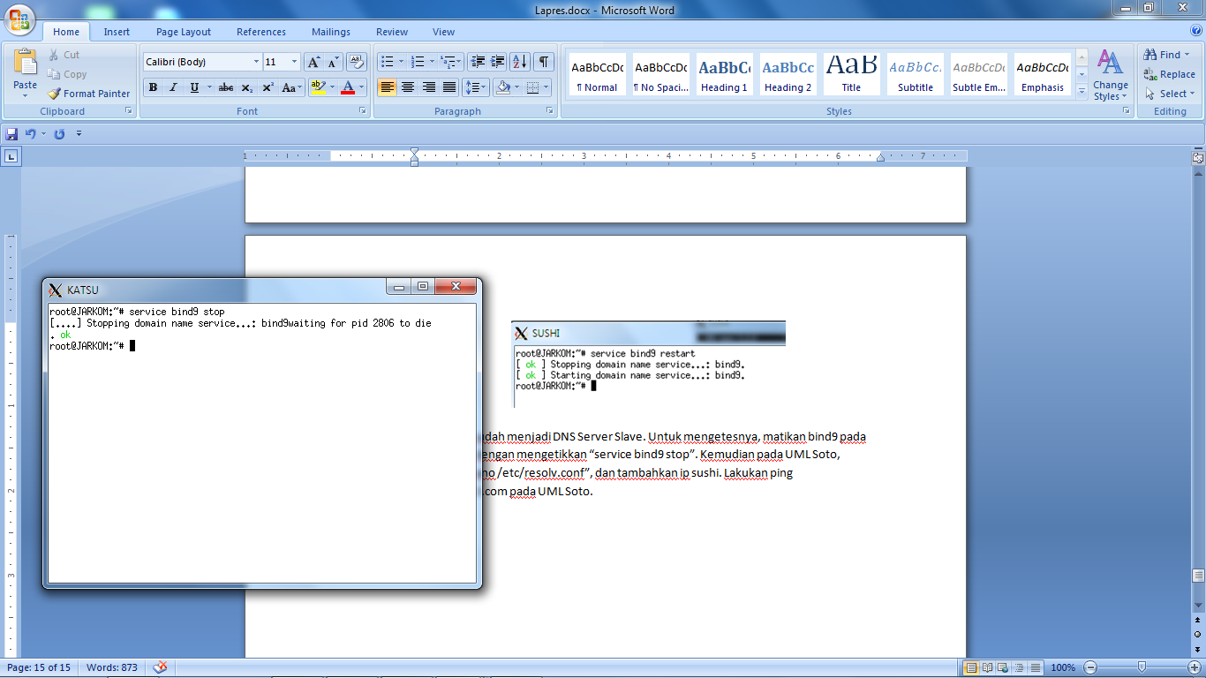

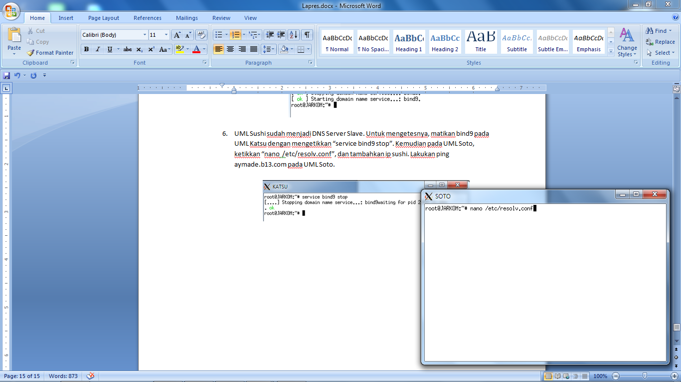

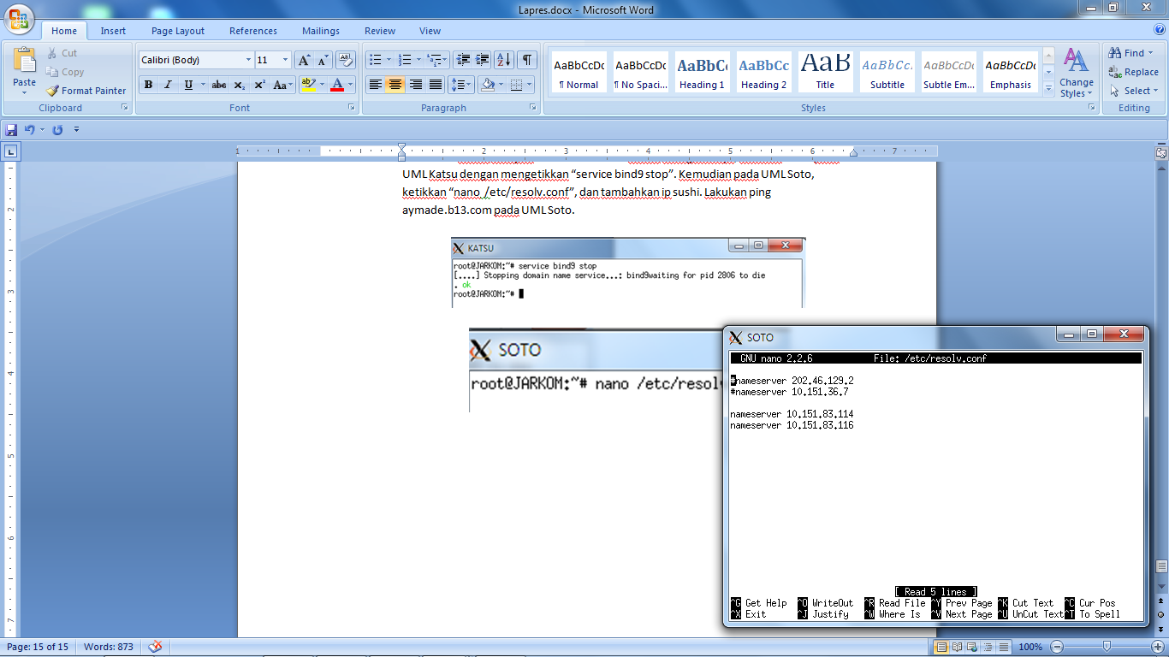

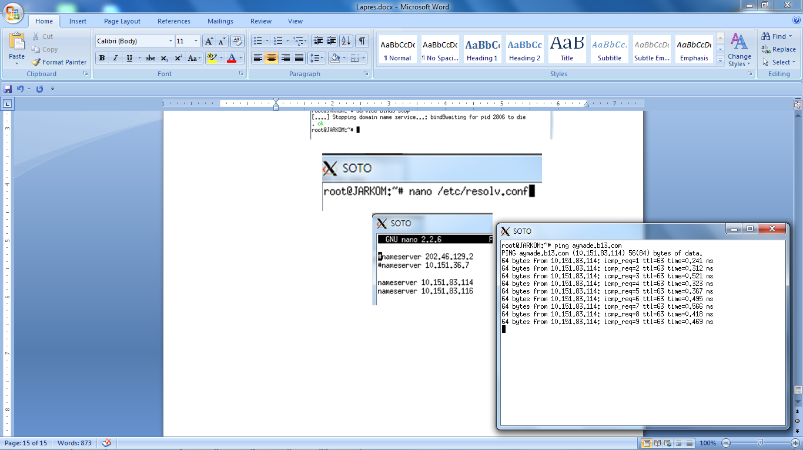

* Soal nomor 6: Membuat subdomain cumi.aymade.b13.com yang didelegasikan pada server Sushi dan diarahkan ke IP Server Pizza.

1. Pada UML Katsu, ketikkan “nano /etc/bind/jarkom/aymade.b13.com”, kemudian akan muncul sebuah konfigurasi. Kemudian ubah konfigurasi seperti pada gambar berikut.

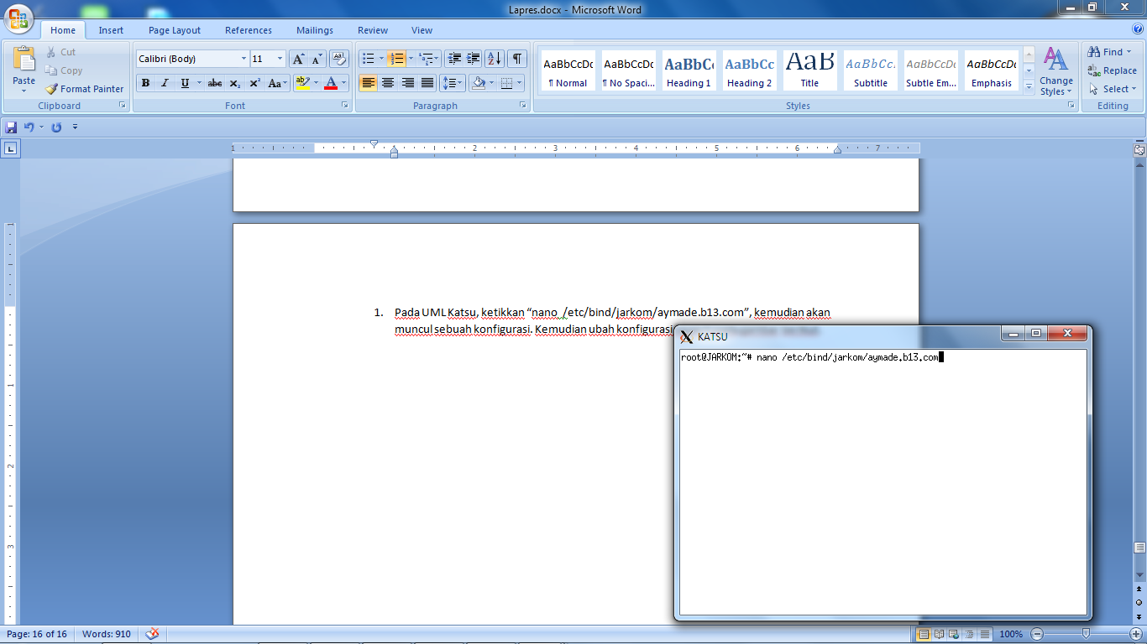

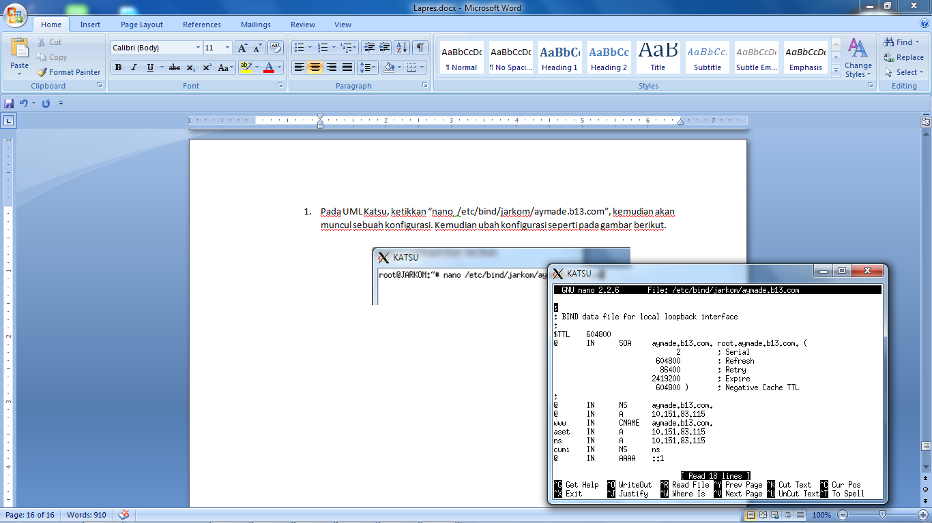

Write Out dan keluar dari konfigurasi tersebut.

1. Kemudian ketikkan “nano /etc/bind/named.conf.options”, akan muncul sebuah konfigurasi. Tambahkan comment pada dnssec-validation auto, kemudian tambahkan “allow-query{any;};” .Write out dan keluar dari konfigurasi tersebut.

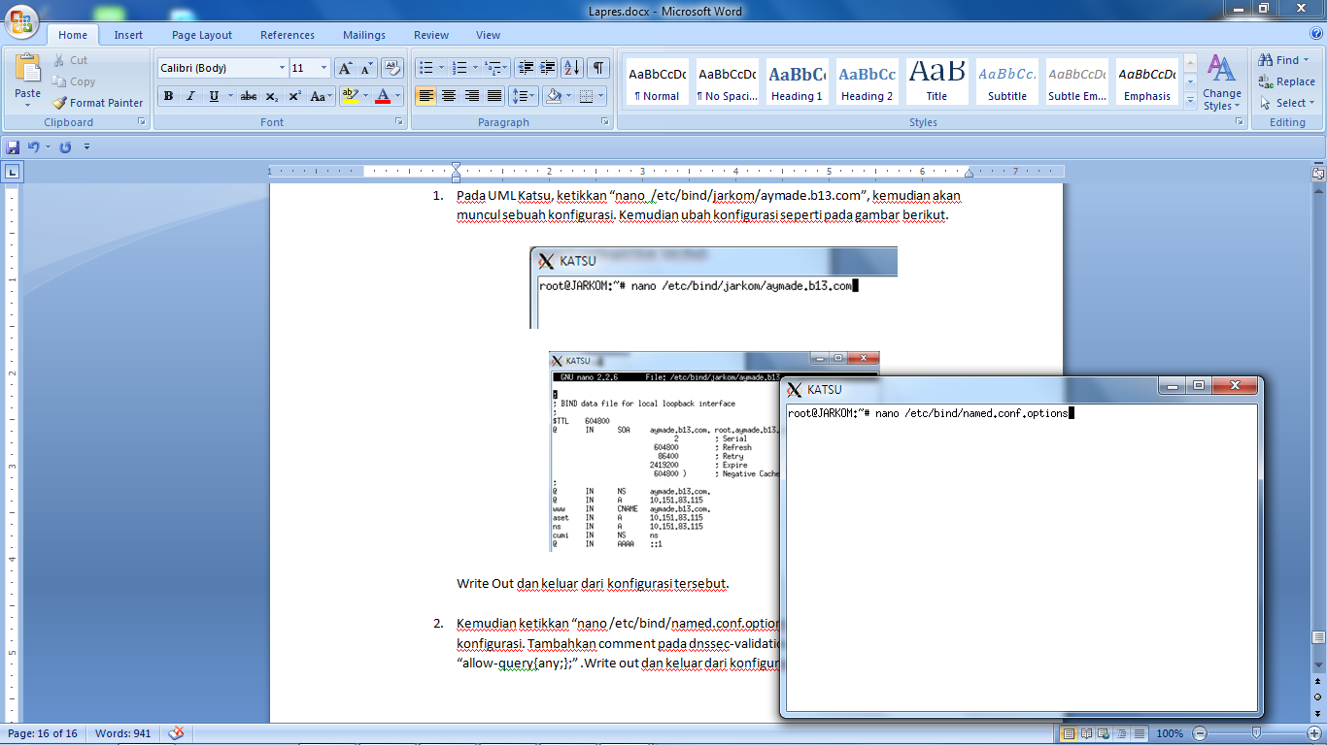

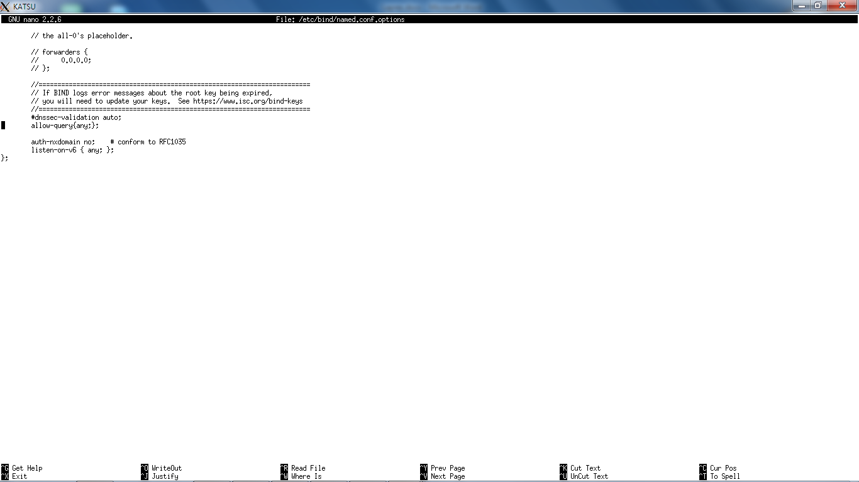

1. Ketikkan “nano /etc/bind/named.conf.local”,dan akan masuk ke sebuah konfigurasi. Kemudian ubah konfigurasi menjadi seperti pada gambar berikut. Write Out dan keluar dari konfigurasi tersebut.

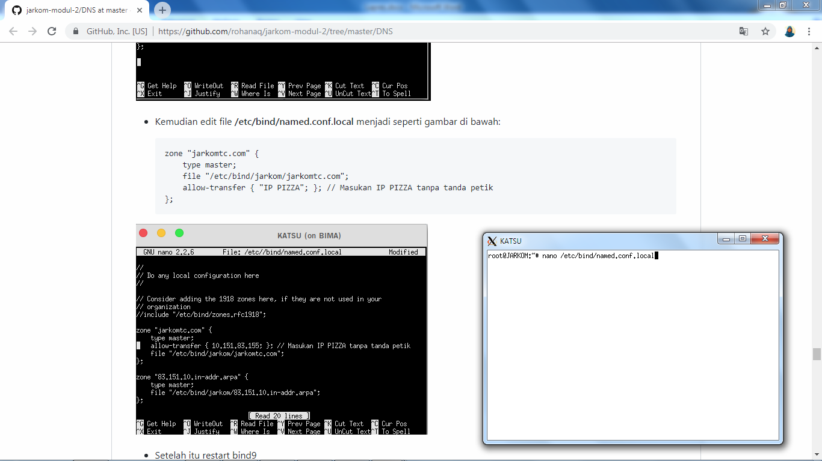

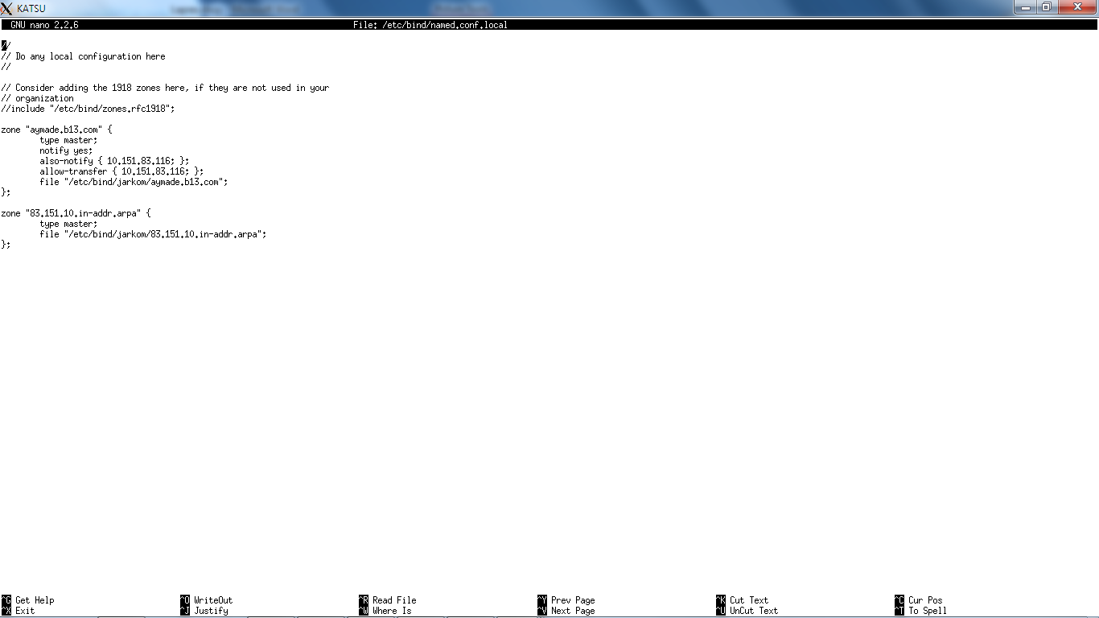

1. Ketikkan “service bind9 restart” untuk merestart bind9.

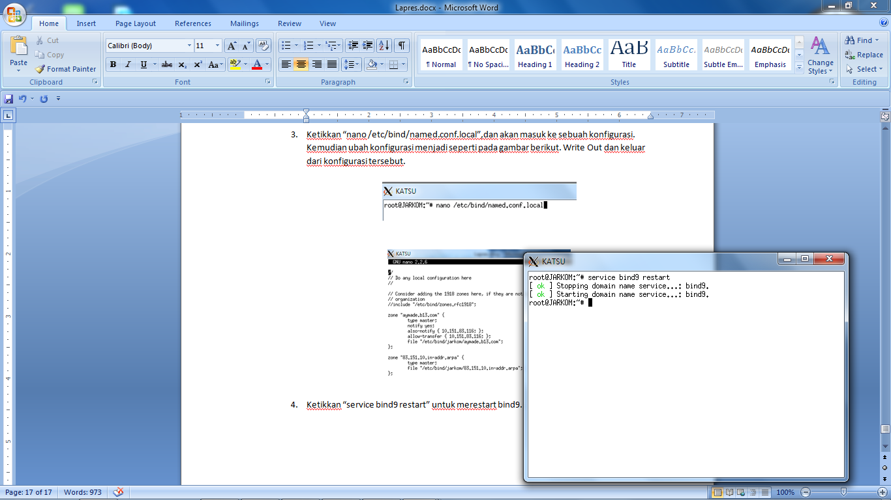

1. Pada UML Sushi, ketikkan “nano /etc/bind/named.conf.options”, akan muncul sebuah konfgurasi. Tambahkan comment pada dnssec-validation auto dan tambahkan juga “allow-query{any;};” . Write Out dan keluar dari konfigurasi tersebut.

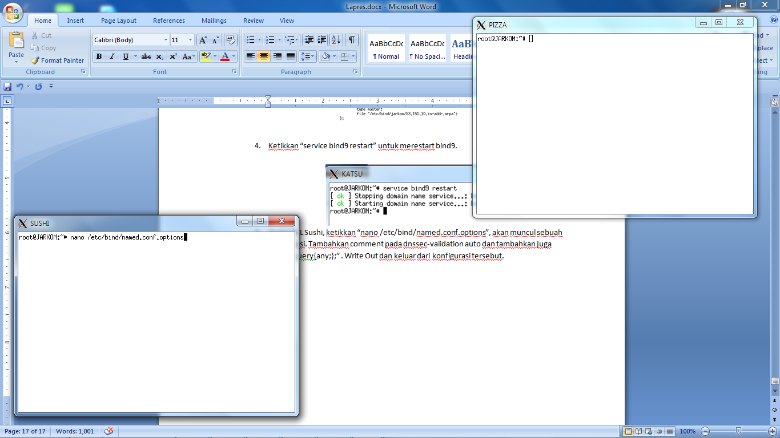

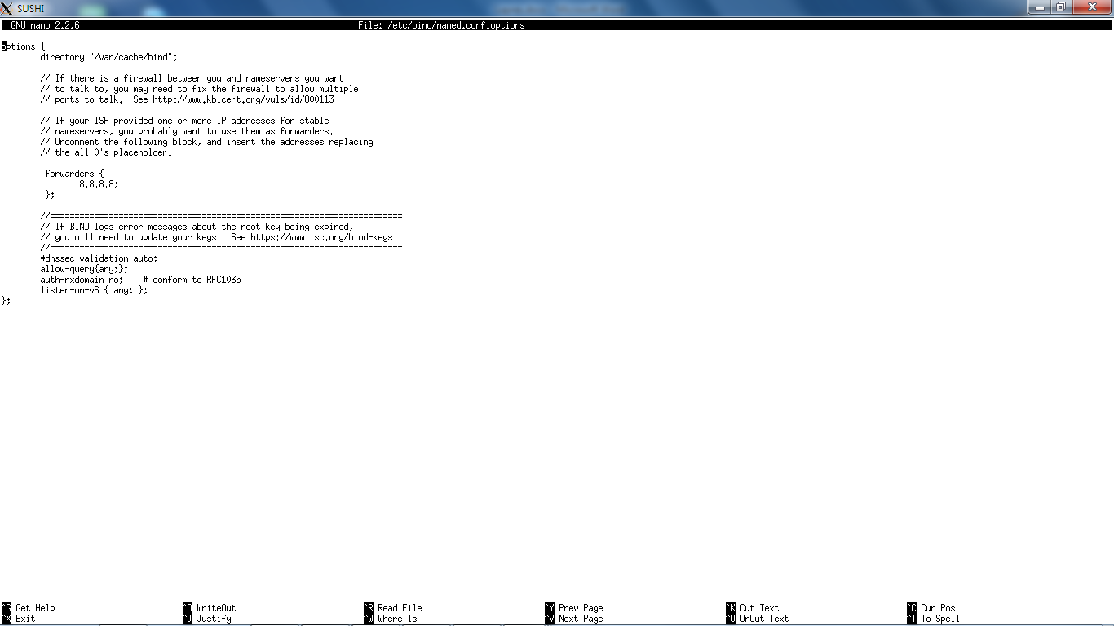

1. Buat folder baru dengan nama delegasi pada etc/bind.

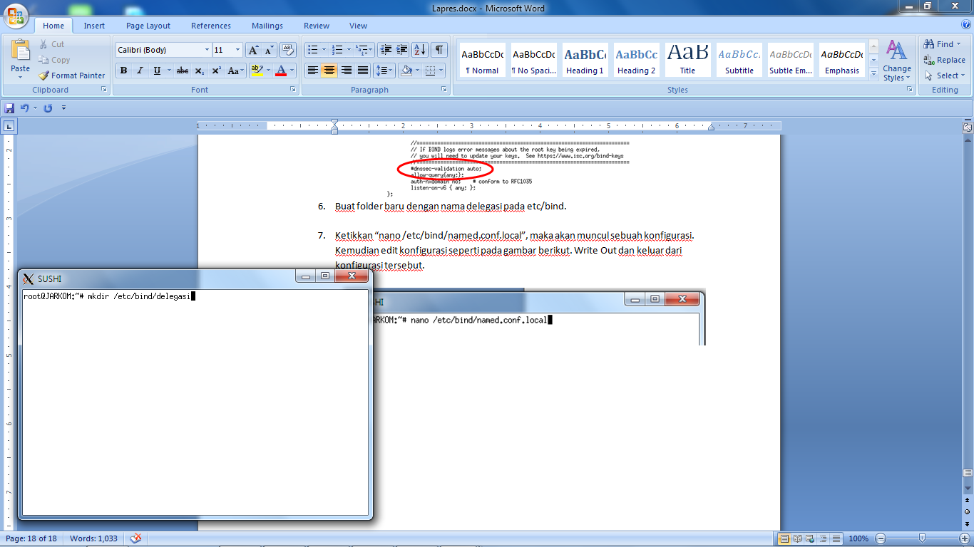

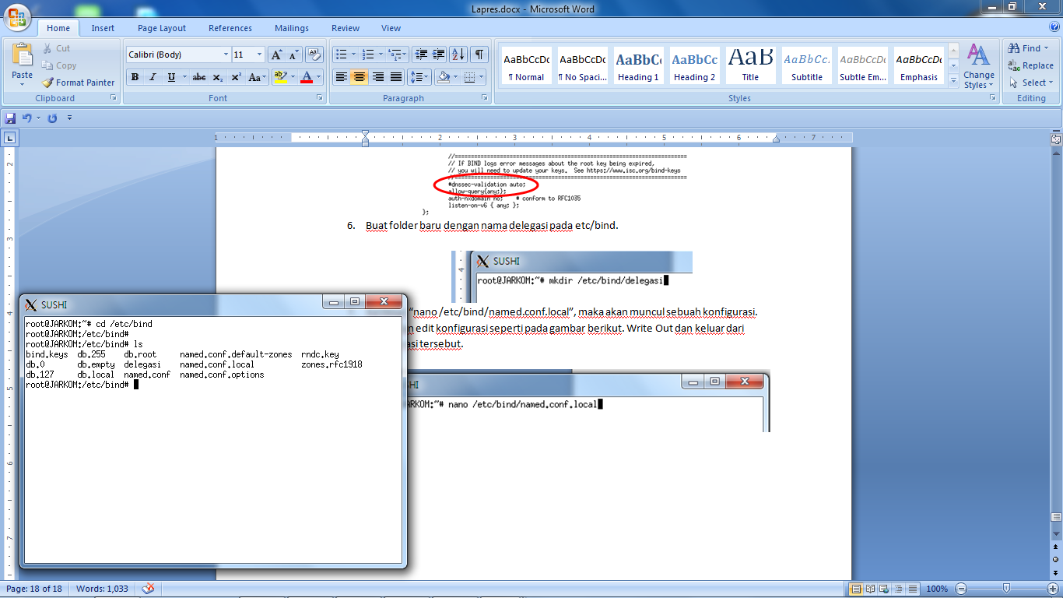

1. Ketikkan “nano /etc/bind/named.conf.local”, maka akan muncul sebuah konfigurasi. Kemudian edit konfigurasi seperti pada gambar berikut. Write Out dan keluar dari konfigurasi tersebut.

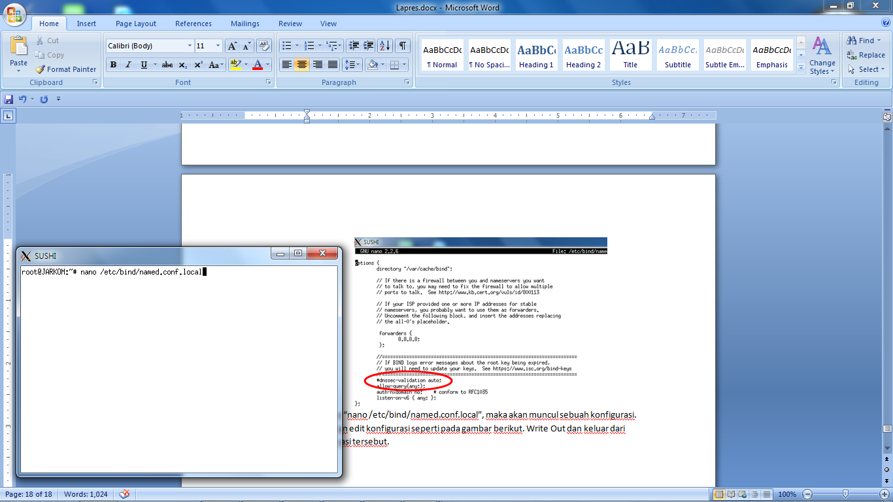

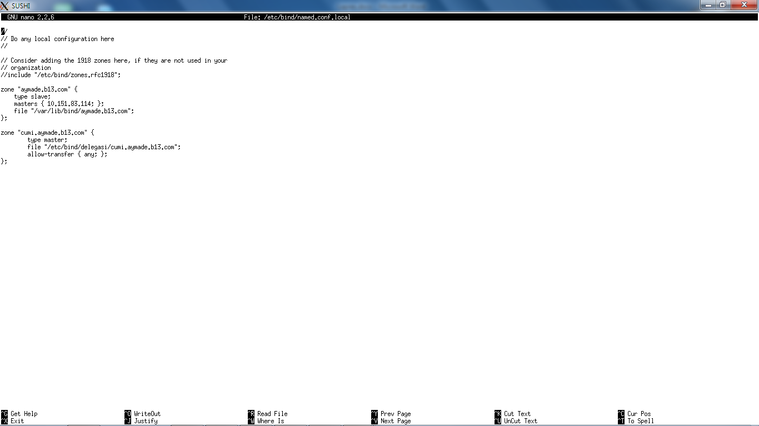

1. Kopikan db.local pada folder etc/bind ke dalam folder /etc/bind/delegasi dan ubah namanya menjadi cumi.aymade.b13.com.

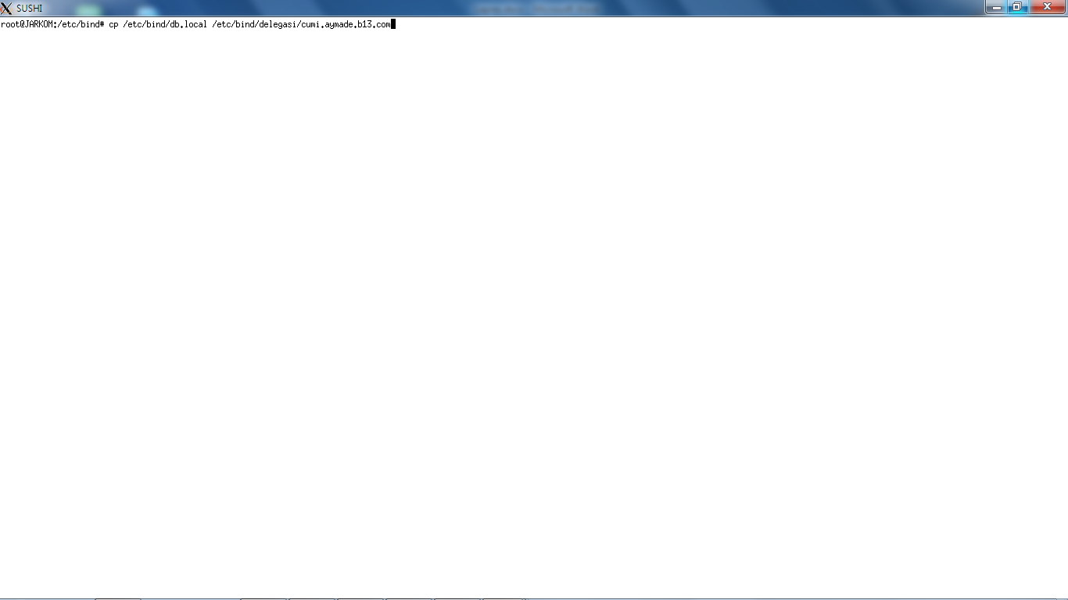

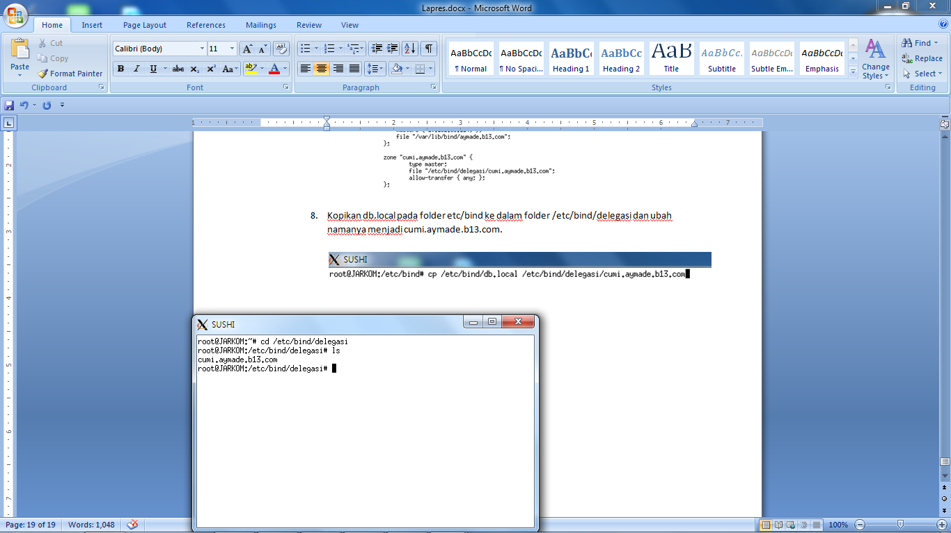

1. Ketikkan “nano /etc/bind/delegasi/cumi.aymade.b13.com”, akan muncul sebuah konfigurasi. Ubah konfigurasi seperti pada gambar berikut. Write out dan keluar dari konfigurasi tersebut.

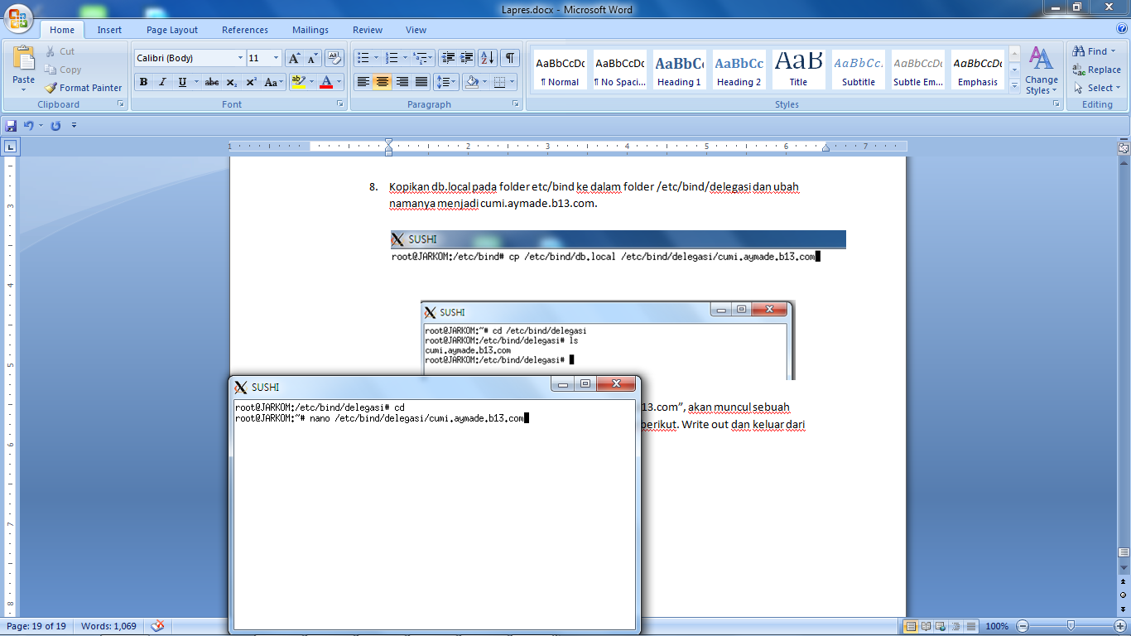

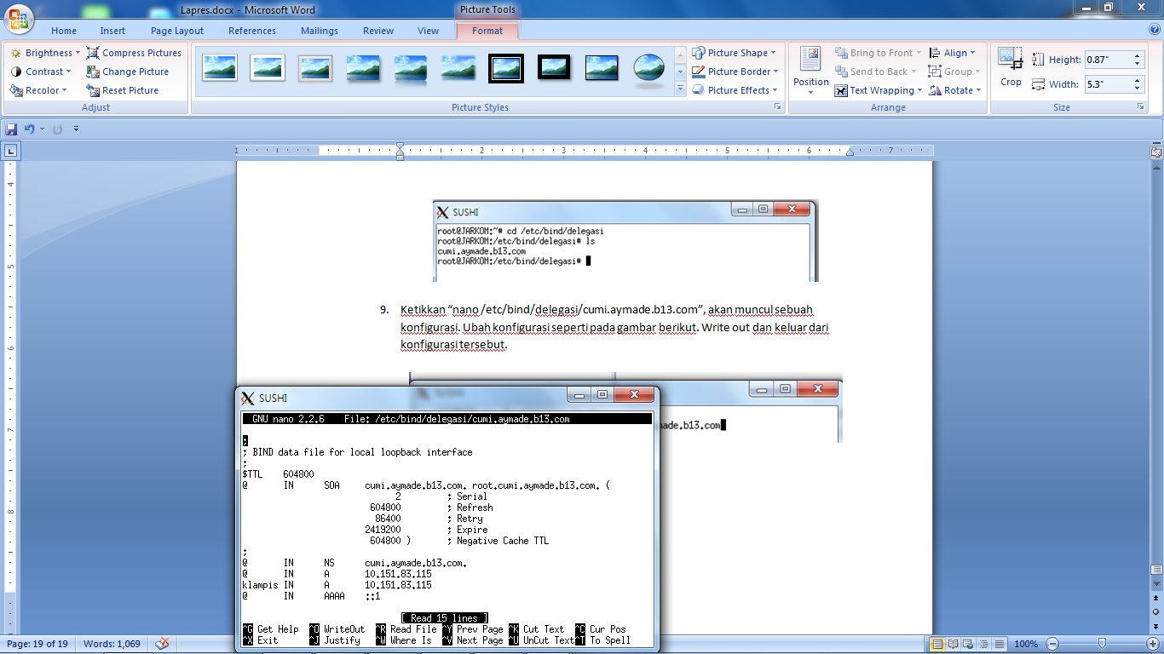

1. Ketikkan “service bind9 restart” untuk merestart bind9

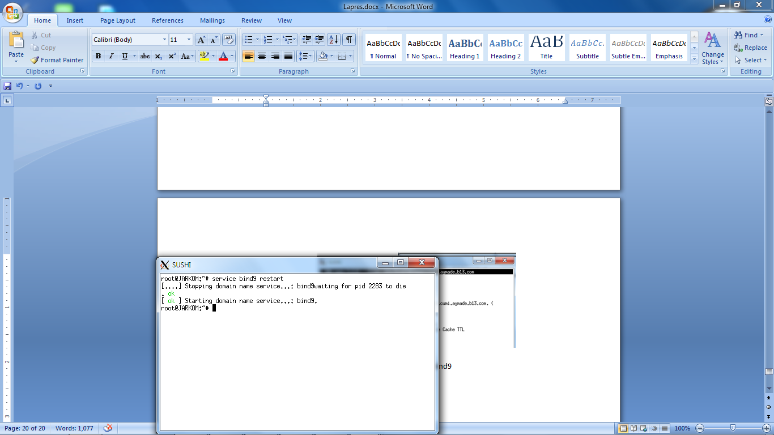

1. Subdomain cumi.aymade.b13.com telah terbentuk. Untuk mengetesnya, pada UML Soto, ping cumi.aymade.b13.com.

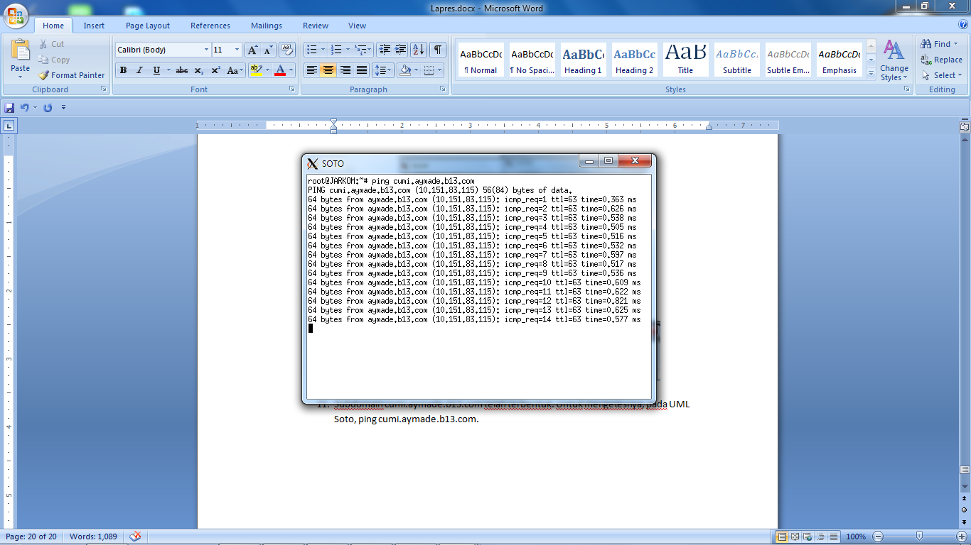

* Soal nomor 7: Membuat domain klampis.cumi.aymade.b13.com

1. Pada UML Sushi, ketikkan “nano /etc/bind/delegasi/cumi.aymade.b13.com”, maka akan muncul sebuah konfigurasi. Ubah konfigurasi tersebut seperti gambar dibawah ini. Write out dan keluar dari konfigurasi tersebut.

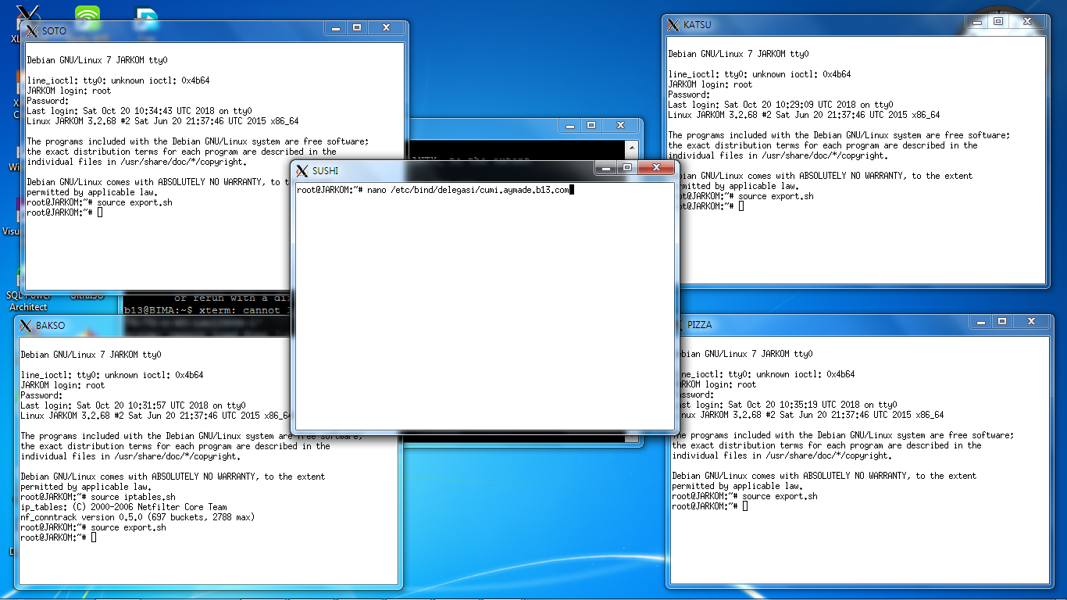

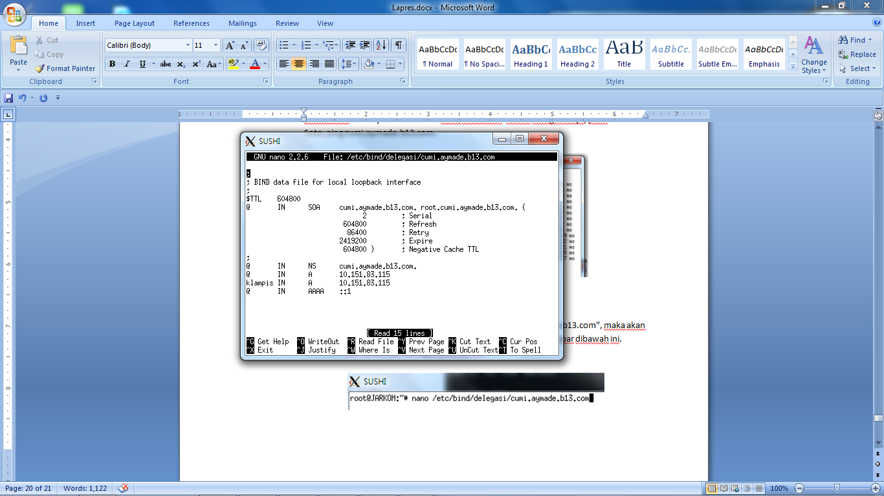

1. Ketikkan “service bind9 restart” untuk merestart bind9.

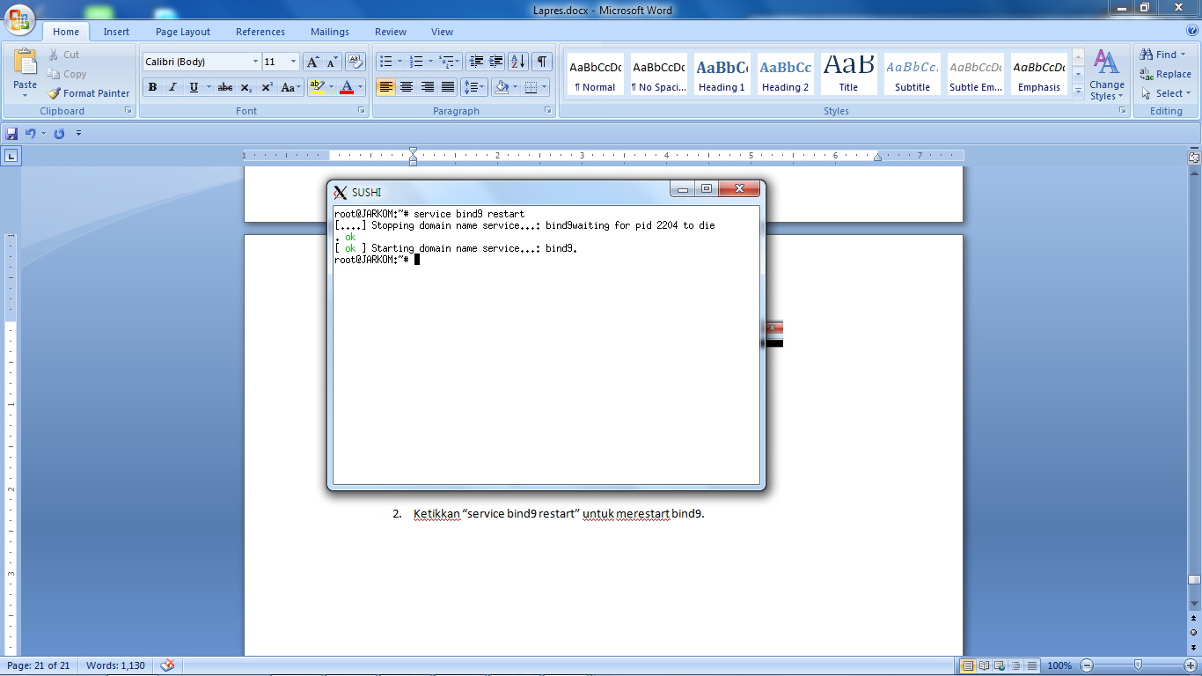

1. Domain klampis.cumi.aymade.b13.com telah terbentuk. Untuk mengetesnya, pada UML Soto, ping klampis.cumi.aymade.b13.com.

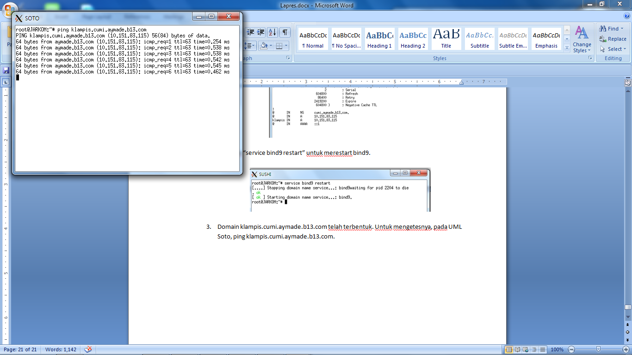

* Soal nomor 8: domain aymade.b13.com memiliki documenroot pada /var/www/aymade.b13.com.

1. Pada UML Pizza, Buka folder /var/www dan download file pendukung aymade.b13.com

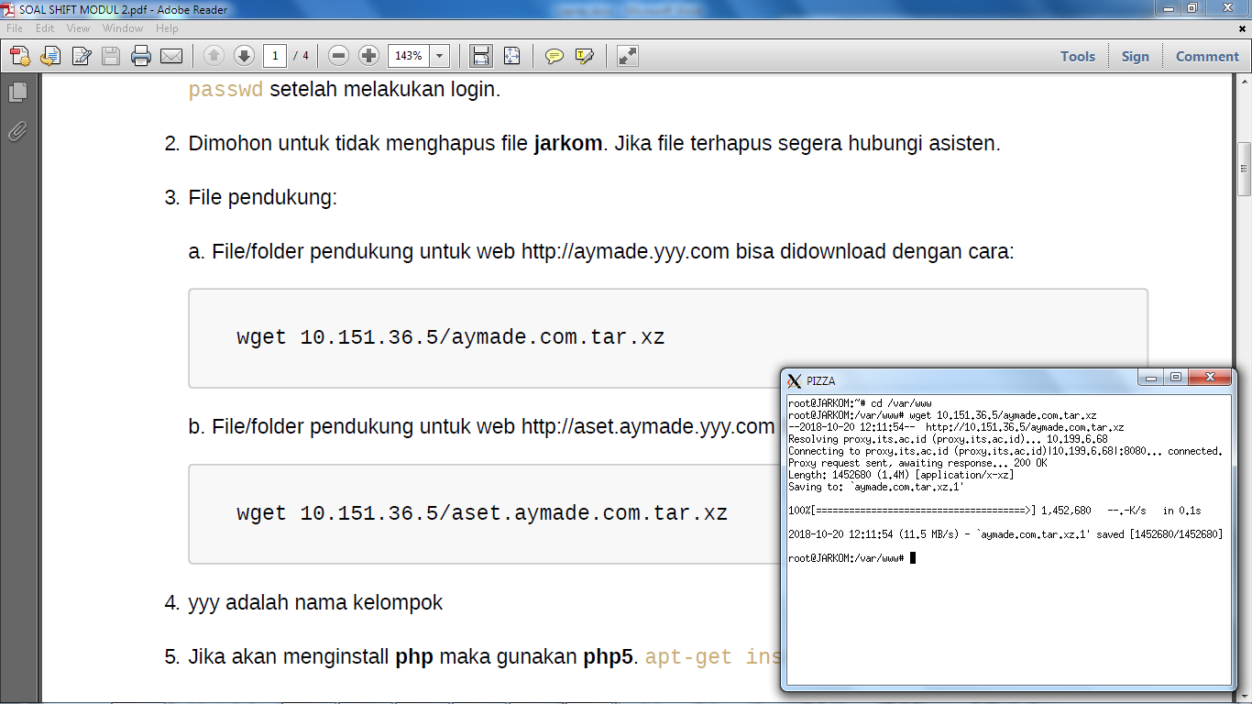

1. Ketikkan “tar -xvf aymade.com.tar.xz ” untuk meng-extract file yang telah terdownload tadi.

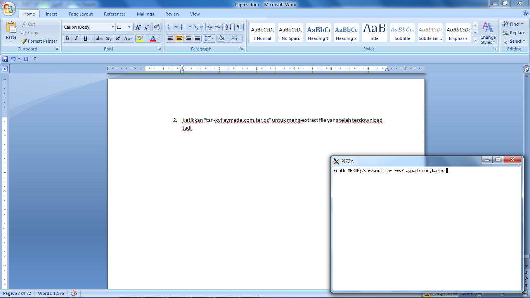

1. Ketikkan “cp aymade.com aymade.b13.com” . Hal ini digunakan untuk meng-kopi dan rename file yang awalnya aymade.com menjadi aymade.b13.com.

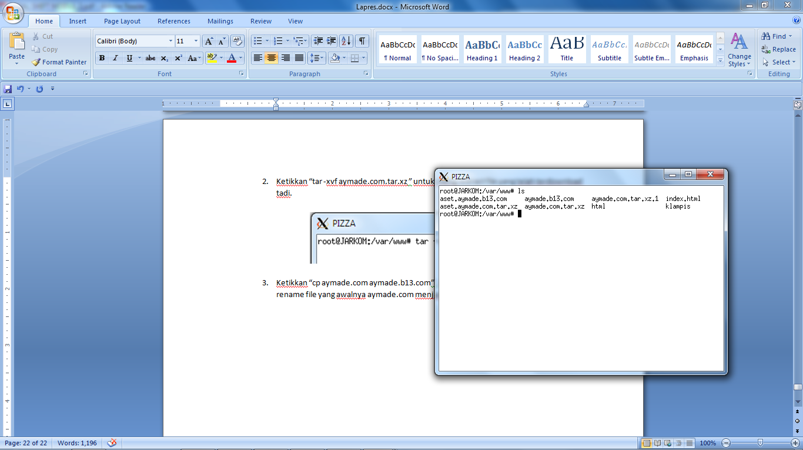

1. Kemudian ketikkan “cp /etc/apache2/sites-available/default /etc/apache2/sites-available/default-80”. Hal ini digunakan untuk mengkopi file default pada folder /etc/apache2/sites-available dan mengubah namanya menjadi default-80.

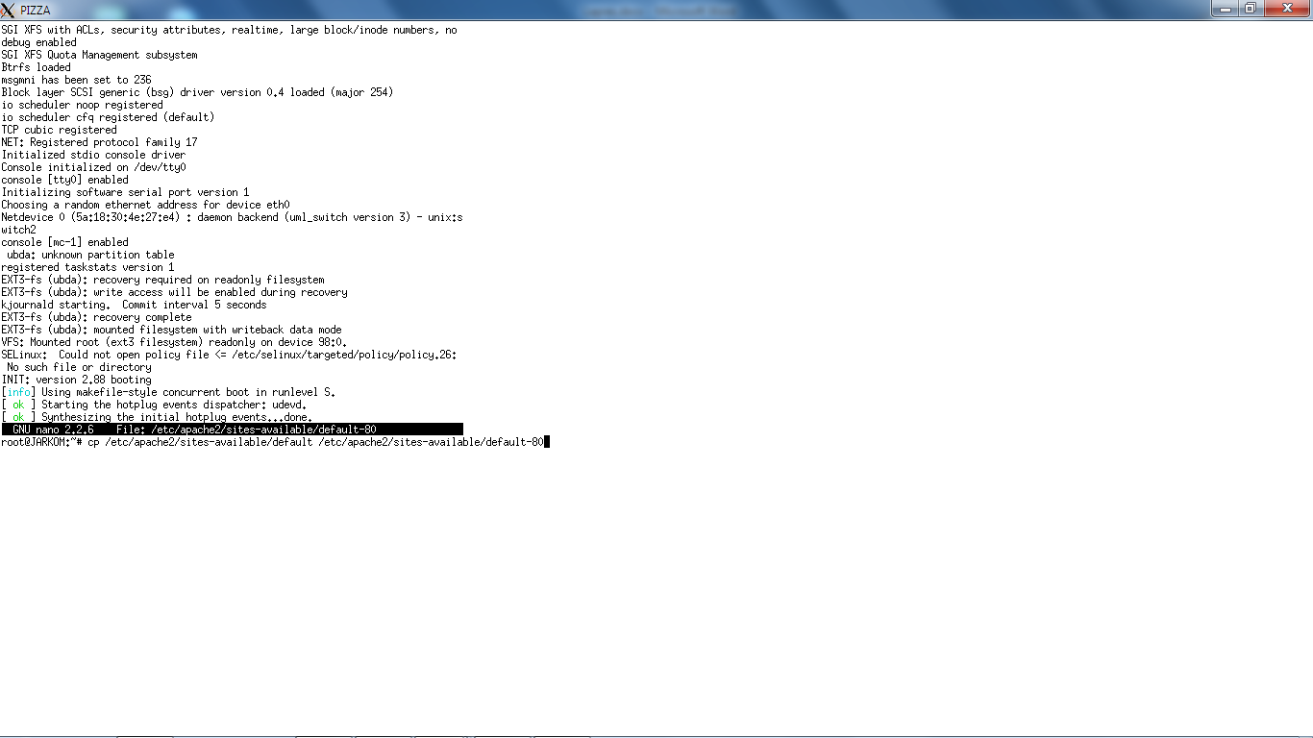

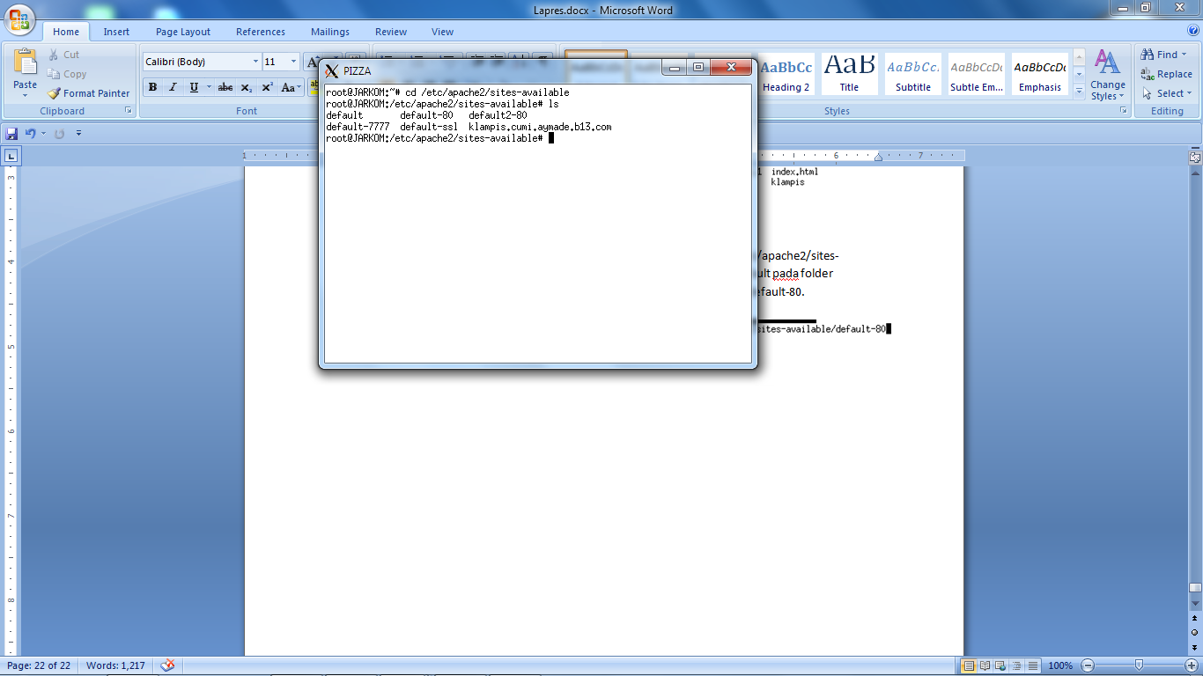

1. Ketikkan “nano /etc/apache2/sites-available/default-80” untuk membuka file default-80. Kemudian ubah konfigurasi didalamnya menjadi seperti pada gambar berikut. Write Out dan tutup file tersebut.

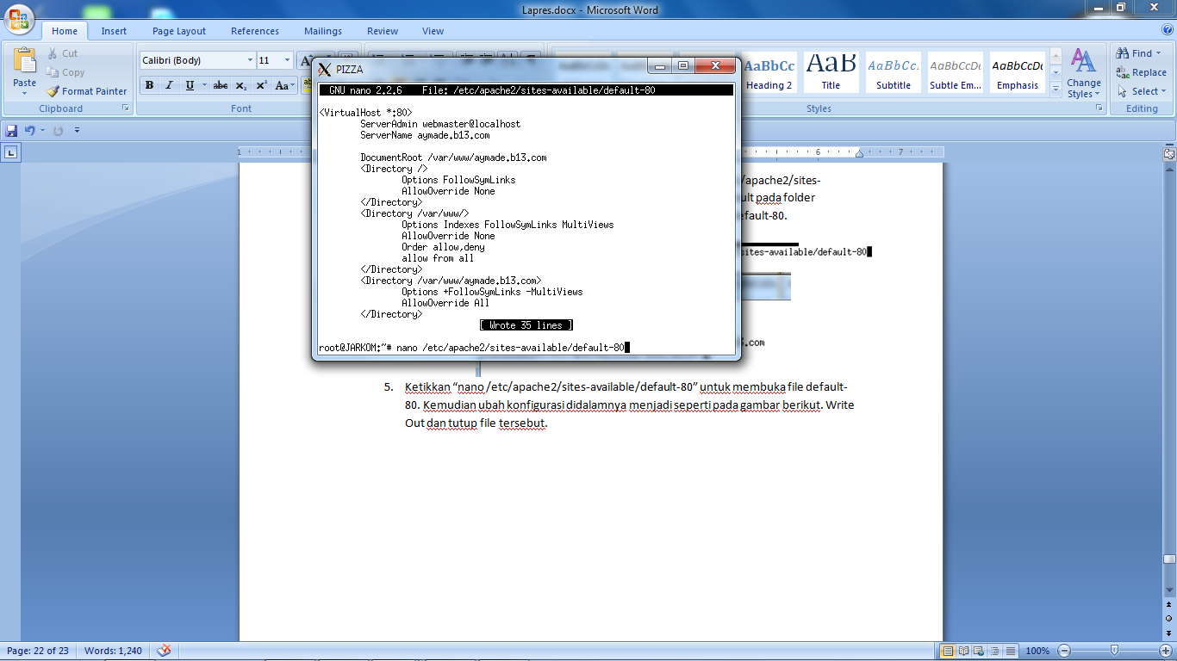

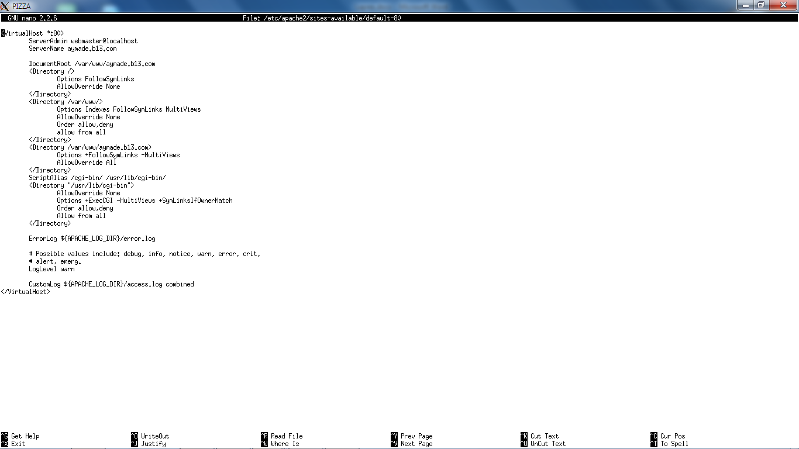

1. Ketikkan “a2ensite default-80”. Hal ini digunakan untuk mengaktifkan konfigurasi default-80.

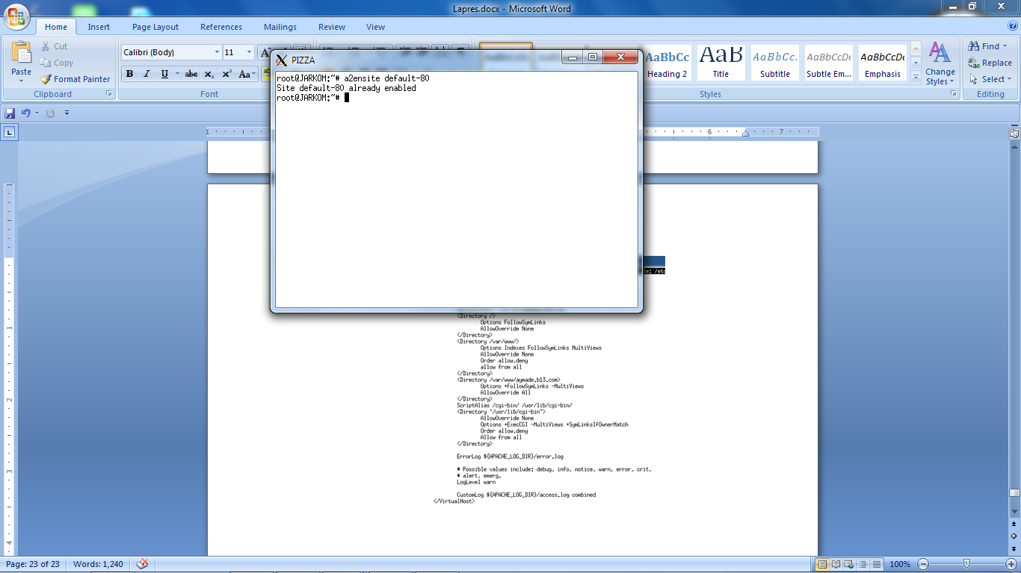

1. Ketikkan “service apache2 restart” untuk melakukan restart pada apache2.

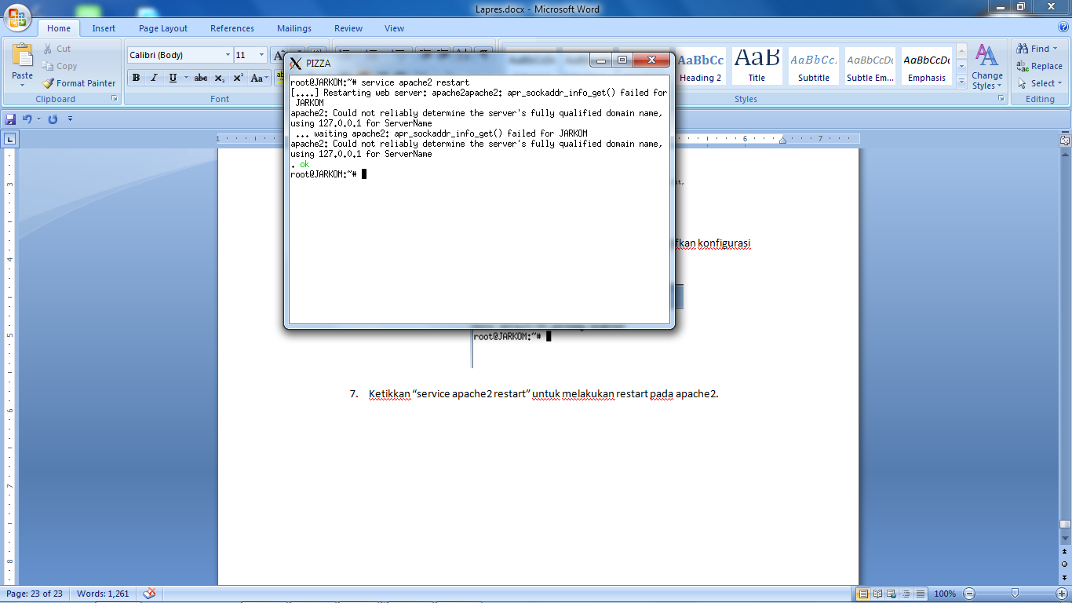

1. Ubah setting DNS pada PC dengan mengubahnya menjadi ip milik UML Katsu.

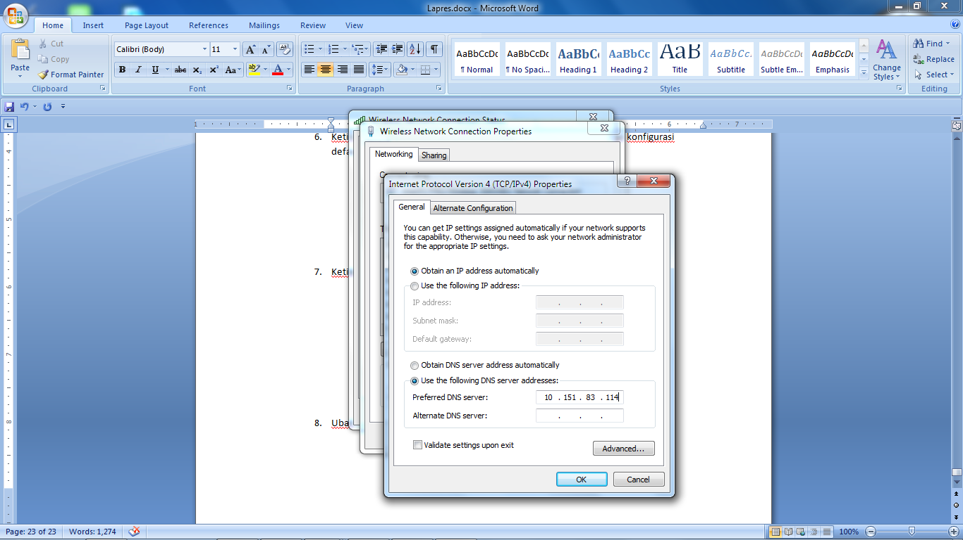

1. Buka browser dan akses ke aymade.b13.com.

* Soal nomor 9: Mengubah aymade.b13.com/index.php/home menjadi aymade.b13.home

1. Pada UML Pizza, ketikkan “ a2enmod rewrite” untuk mengaktifkan module rewrite.

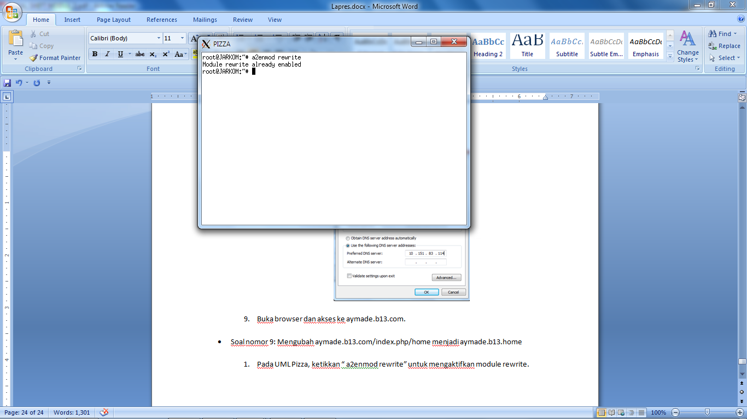

1. Ketikkan “service apache2 restart” untuk melakukan restart pada apache2.

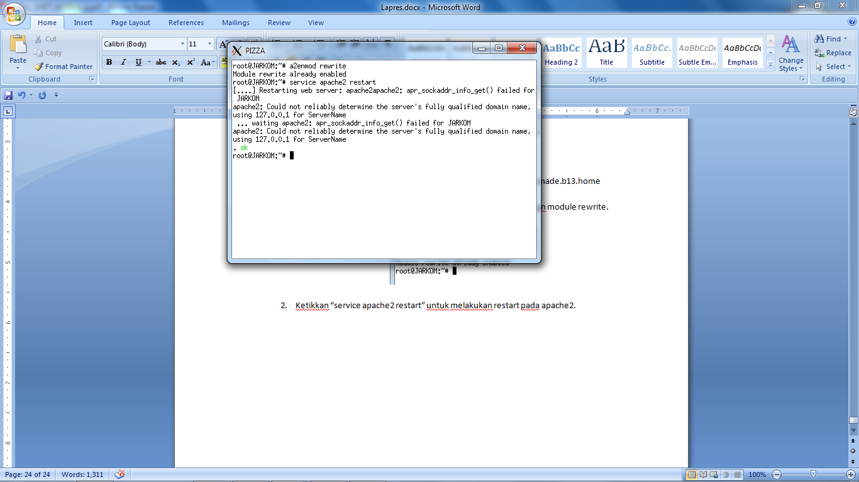

1. Ketikkan “nano var/www/default-80/.htaccess” untuk membuka file htaccess pada folder /var/www/default-80. Kemudian ketikkan konfigurasi seperti pada gambar berikut. Write Out dan keluar dari konfigurasi tersebut.

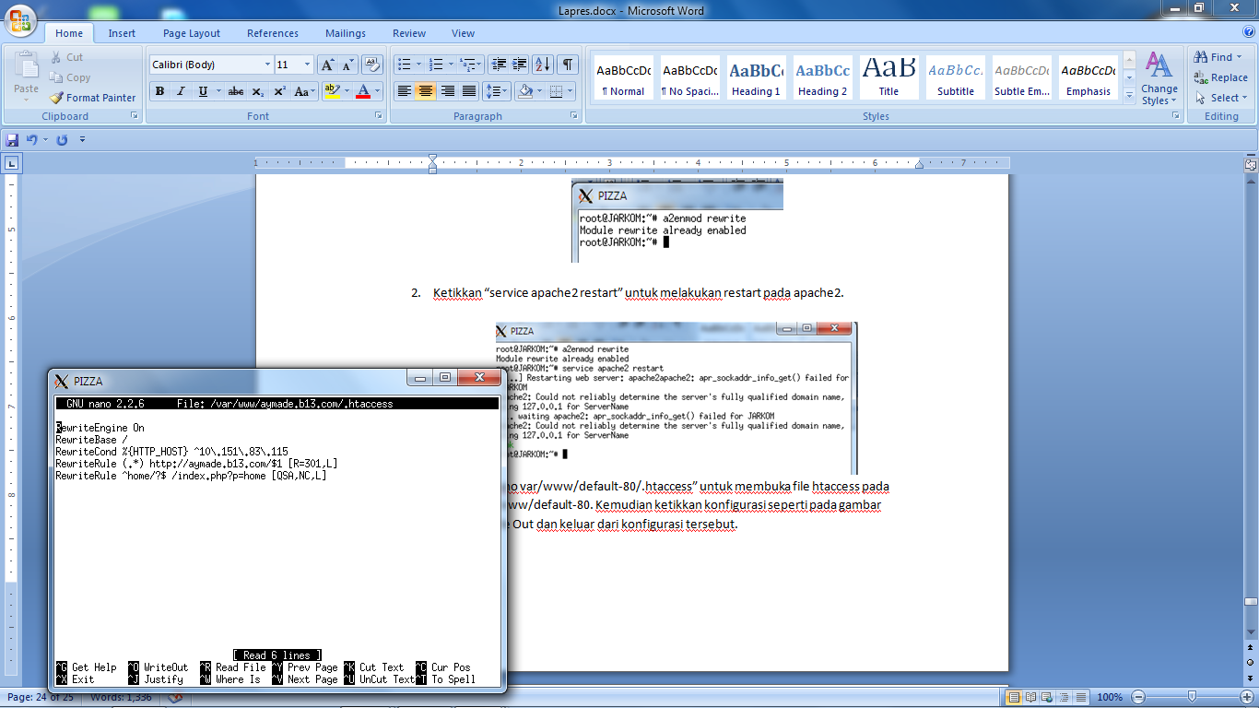

1. Restart Apache 2 dengan mengetikkan “service apache2 restart”.

* Soal nomor 10:

Untukmembuat website *aset.aymade.b13.com*, maka pertama kita akan membuat konfigurasi baru pada */etc/apache2/sites-available/*dengan meng*-copy* file default dan menamakannya dengan yang lainnya, disini kami menamakannya sebagai *default2-80*. Selanjutnya edit file tersebut dengan memasukkan command:

*nano default2-80*

Kemudian pada bagian *DocumentRoot* ubah /var/www/ denganmenambahkan aset.aymade.b13.com sehingga menjadi *DocumentRoot /var/www/aset.aymade.b13.com* seperti pada gambar berikut

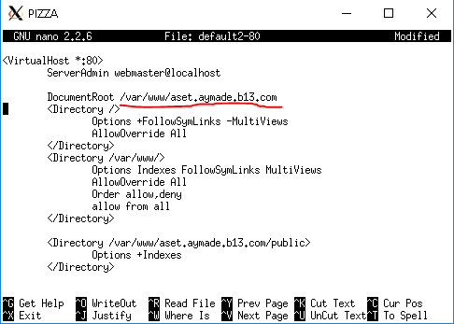

Setelah itu save dan pindah ke directori */var/www/* dan extract file *aset.aymade.com.tar.xz* yang sebelumnya sudah didownload dengan memasukkan command berikut pada PIZZA :

*tar -xvf aset.aymade.b13.com*

kemudian akan ter-*extract* folder bernama *aset.aymade.com* dan rename menjadi *aset.aymade.b13.com.* Untuk memastikan sudah ter-*extract* maka kita cek isi dari folder aset.aymade.b13.com dan akan berisi seperti pada gambar berikut





Selanjutnya pastikan a2ensite yang enabled adalah yang berisi konfigurasi *aymade.b13.com* (*default-80* pada konfigurasi kami) dan buka halaman *aset.aymade.b13.com*.

* Soal nomor 11:

Untuk memperbolehkan direktori listing pada folder public, masuk ke direktori */etc/apache2/sites-available/*  dan edit file yang berisi konfigurasi untuk *aset.aymade.b13.com* yaitu *default2-80*. Selanjutnya tambahkan bagian *+Indexes* untuk folder public seperti yang di*-highlight* pada gambar berikut

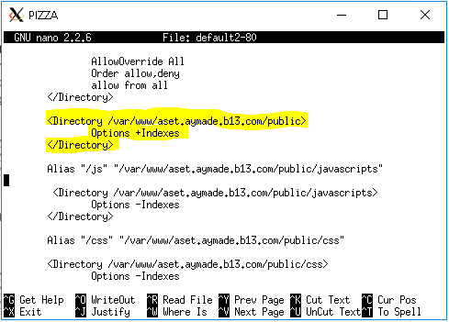

Untuk menonaktifkan folder listing pada folder *javascripts, css,* dan *images* maka tambahkan

*-Indexes* untuk folder-folder tersebut seperti gambar berikut

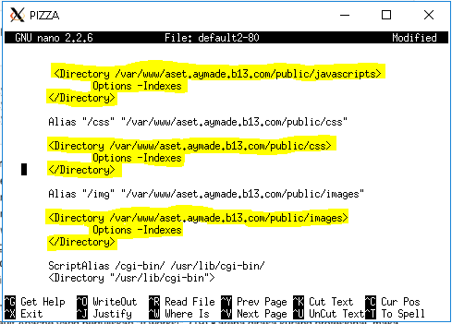

Selanjutnya,pastikan a2ensite yang menyala adalah file yang berisi konfigurasi *aset.aymade.b13.com* (*default2-*80 pada konfigurasi kami). Ketika kita buka *aset.aymade.b13.com* maka akan mucul directory listing untuk folder tersebut namun, ketika kita buka folder di dalamnya maka akan masuk ke halaman forbidden.

* Soal nomor 12:

Untuk memasukkan custom page HTTP Error Code 404 maka kita menggunakan mod rewrite dan mengedit file *.htaccess* pada direktori */var/www/aset.aymade.b13.com* dan tambahkan

*ErrorDocument 404 /errors/404.html*

Seperti gambar berikut

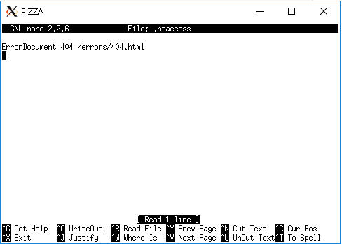

*Error Document 404 /errors/404.html* artinya ketika ditemui halaman Error 404 maka halaman yang akan terbuka terdapat pada direktori */errors/* dan file *404.html*

Agar file *.htaccess* dapat digunakan untuk mod rewrite maka pada file konfigurasi *aset.aymade.b13.com* tambahkan bagian berikut

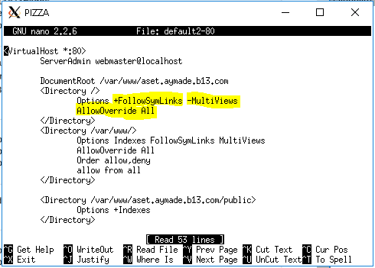

Kemudian aktifkan mod rewrite dengan command *a2enmod rewrite* dan restart apache. Ketika kita coba access halaman pada *aset.aymade.b13.com/tes t*maka akan muncul halaman 404.html pada folder errors tersebut.

* Soal nomor 13:

Untuk mempersingkat halaman *aset.aymade.b13.com/public/javascripts* menjadi *aset.aymade.b13.com/js* maka cukup dengan menambahkan alias pada file konfigurasi untuk *aset.aymade.b13.com* seperti berikut

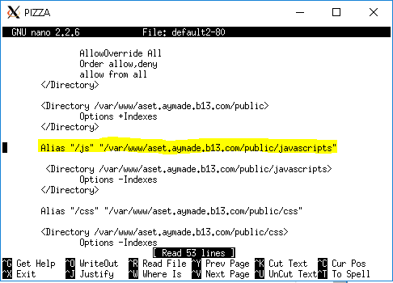

Maka ketika kita buka *aset.aymade.b13.com/js* akan sama dengan membuka *aset.aymade.b13.com/public/javascript*.

* Soal nomor 14:

Untuk mempersingkat halaman *aset.aymade.b13.com/public/css* menjadi *aset.aymade.b13.com/css* maka cukup dengan menambahkan alias pada file konfigurasi untuk *aset.aymade.b13.com*seperti berikut

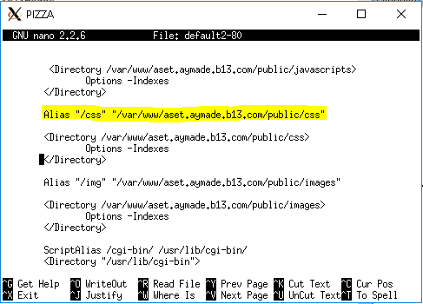

Maka ketika kita buka *aset.aymade.b13.com/css* akan sama dengan membuka *aset.aymade.b13.com/public/css.*

* Soal nomor 15:

Untuk mempersingkat halaman *aset.aymade.b13.com/public/image* menjadi *aset.aymade.b13.com/img* maka cukup dengan menambahkan alias pada file konfigurasi untuk *aset.aymade.b13.com* seperti berikut

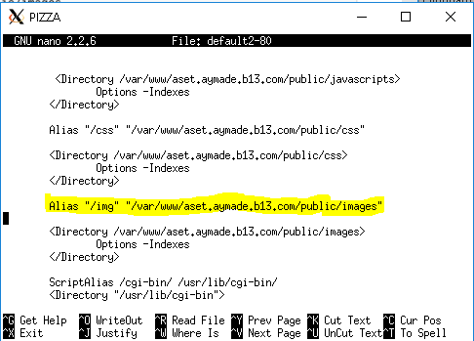

Maka ketika kita buka *aset.aymade.b13.com/img* akan sama dengan membuka *aset.aymade.b13.com/public/image.*

* Soal nomor 16:

Pertama, kita buat file konfigurasi untuk *klampis.cumi.aymade.b13.com* pada direktori */etc/apache2/sites-available/* disini kami menamakannya sebagai *default-7777*. Karena hanya dapat diakses melalui port 7777 dan dokumen root berada pada */var/www/klampis*, maka file konfigurasi tersebut perlu kita edit dengan mengubah port menjadi 7777 dan menambahkan document root seperti gambar berikut

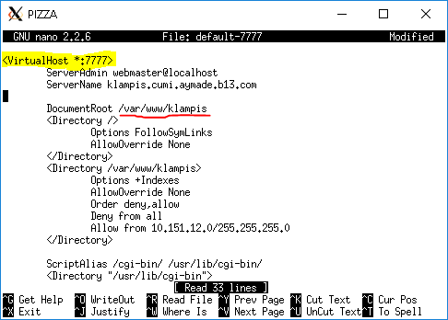

Kemudian masuk direktori */var/www/* dan buat folder bernama *klampis.*

Selanjutnya pada direktori */etc/apache2/*  edit file *ports.conf* dengan menambahkan *Listen 7777* seperti pada gambar berikut

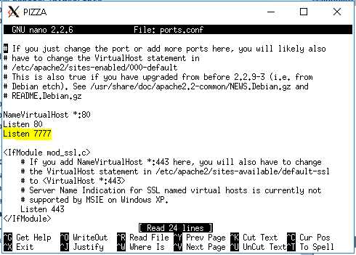

Untuk mengakses halaman tersebut pastikan a2ensite yang berisi konfigurasi web tersebut (*default-7777)* menyala dan masukkan *klampis.cumi.aymade.b13.com:7777* pada browser.

* Soal nomor 17:

Agar web *klampis.cumi.aymade.b13.com* hanya dapat diakses menggunakan VPN yang memiliki IP 10.151.252.0/255.255.252.0 maka edit pada konfigurasi *klampis.aymade.b13.com* seperti gambar berikut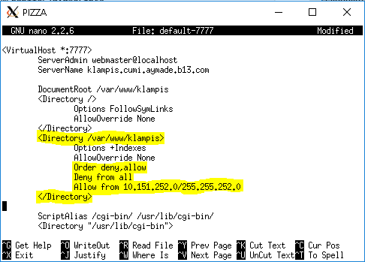

Pastikan bahwa urutan Order adalah deny diikuti allow agar yang terbaca terlebih dahulu adalah deny karena pertama semua akses akan di-*deny* kemudian untuk pengakses yang memiliki IP 10.151.252.0/255.255.252.0 akan di­-*allow.*

* Soal nomor 18:

Agar server SUSHI dapat terhubung dengan jaringan luar, maka kita perlu mengaktifkan *forwarder.*Pertama, pada SUSHI, masuk ke direktori */etc/bind/* dan edit file bernama *named.conf.options* dengan uncomment bagian forwarder dan mengubah 0.0.0.0 menjadi 8.8.8.8 seperti gambar berikut

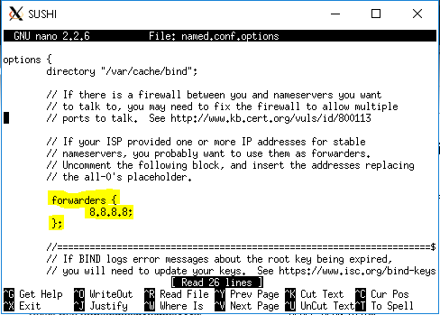

Maka SUSHI sudah dapat terhubung dengan jaringan luar.

* Soal nomor 19:

Disini, kami menggunakan mod rewrite untuk me-*redirect* IP 10.151.83.115 (IP PIZZA) kehalaman *aymade.b13.com*. pada PIZZA, masuk ke direktori */etc/apache2/sites-available/* dan edit file konfigurasi untuk *aymade.b13.com* seperti berikut agar file *.htaccess* dapat digunakan

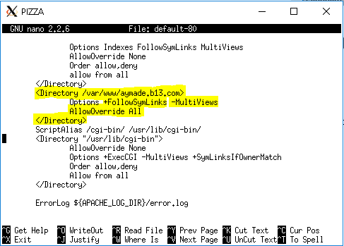

Kemudian masuk ke direktori */var/www/aymade.b13.com* dan edit file *.htaccess* dan tambahkan seperti berikut

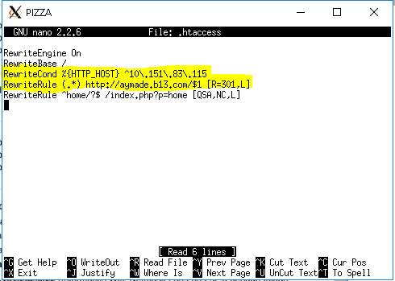

Bagian tersebut berfungsi untuk me-redirect IP PIZZA yang kita gunakan ke halaman *aymade.b13.com*. Untuk mencobanya pastikan a2ensite yang menyala adalah file yang berisi konfigurasi aymade.b13.com (*default-80* pada konfigurasi kami) .